|  |  |  |
| --- | --- | --- |
|  | Description: WIPO-R-BW | **R** |
| wo/cc/67/2 | | |
| оригинал: английский | | |
| дата: 22 июля 2013 г. | | |

**Координационный комитет ВОИС**

**Шестьдесят седьмая (44-я очередная) сессия**

**Женева, 23 сентября – 2 октября 2013 г.**

Ежегодный отчет о людских ресурсах

*подготовлен Генеральным директором*

СОДЕРЖАНИЕ

I. Персонал ВОИС

II. Кадровая стратегия на 2013–2015 гг. — резюме

III. Достигнутый в последнее время прогресс в области людских ресурсов

1. Реформа контрактов
2. Преобразование временных должностей в штатные для сотрудников, в течение длительного времени работающих по временным контрактам (СВК)
3. Пересмотр Положений и правил о персонале (ППП) и принципов кадровой работы
4. Внутреннее правосудие
5. Реформирование системы внутреннего правосудия
6. Внедрение новой организационной структуры и ее корректировка
7. Эффективность служебной деятельности
8. Гигиена и охрана труда
9. Наем персонала
10. Обучение и развитие
11. Гендерное равенство
12. Географическое разнообразие
13. Отношения между персоналом и руководством
14. Внедрение систем управления людскими ресурсами в рамках портфеля проектов в области планирования общеорганизационных ресурсов (ПОР)
15. Разработка политики
16. Классификация
17. Бюро по вопросам этики
18. Управление рисками
19. Рекомендации по итогам ревизии

IV. Кадровые вопросы, доводимые до сведения Координационного комитета ВОИС

(a) Прекращение рабочих контрактов — согласованное прекращение

(b) Комитет по пенсиям персонала ВОИС

(c) Орден, врученный Генеральному директору

(d) Прочие кадровые вопросы

V. Перспективы на 2014 г.

1. Осуществление кадровой стратегии
2. Реформа системы внутреннего правосудия
3. Гигиена и охрана труда
4. ПОР: последующие этапы
5. трудности и риски

Приложения

1. Кадровая статистика
2. Кадровая стратегия
3. Ежегодный отчет Бюро по вопросам этики за 2012 г.

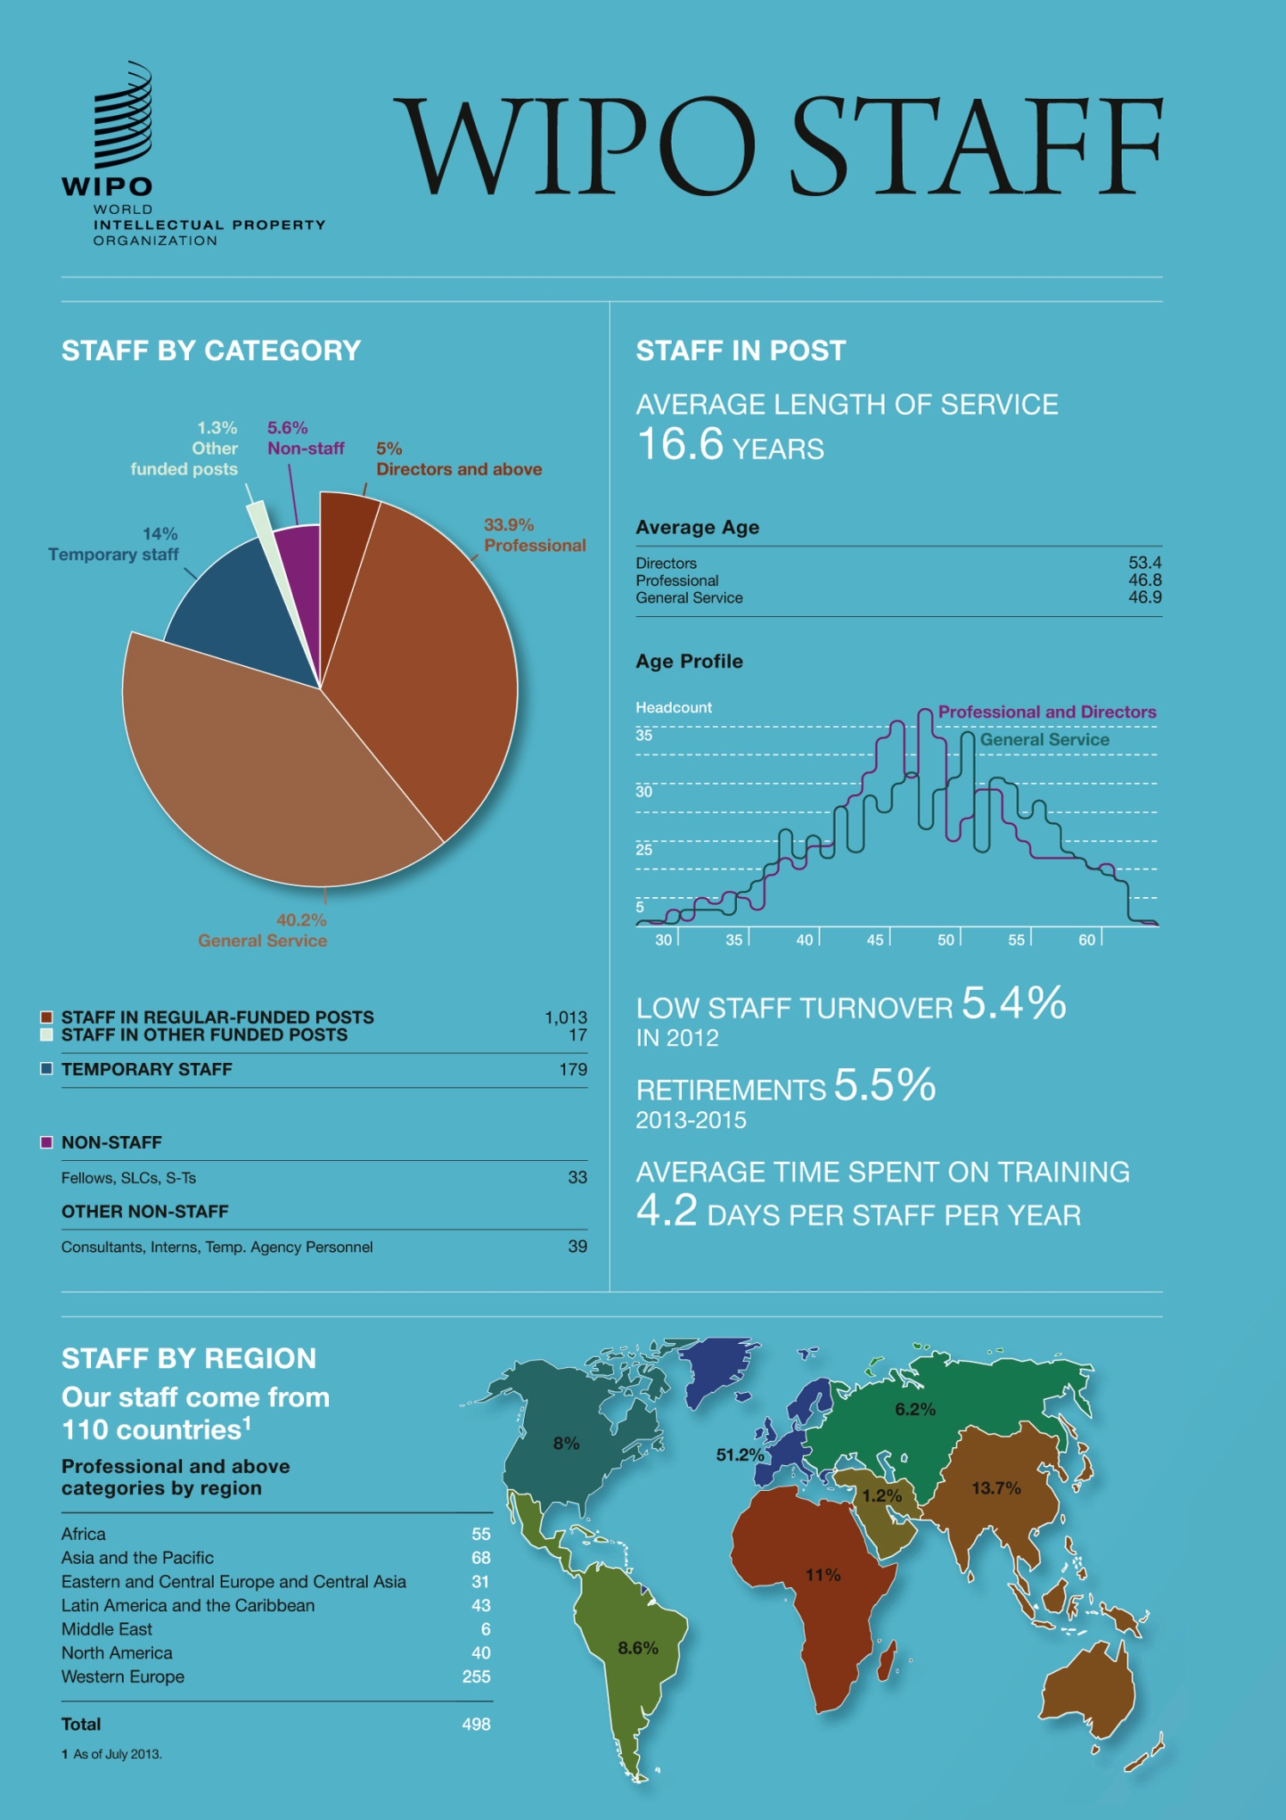

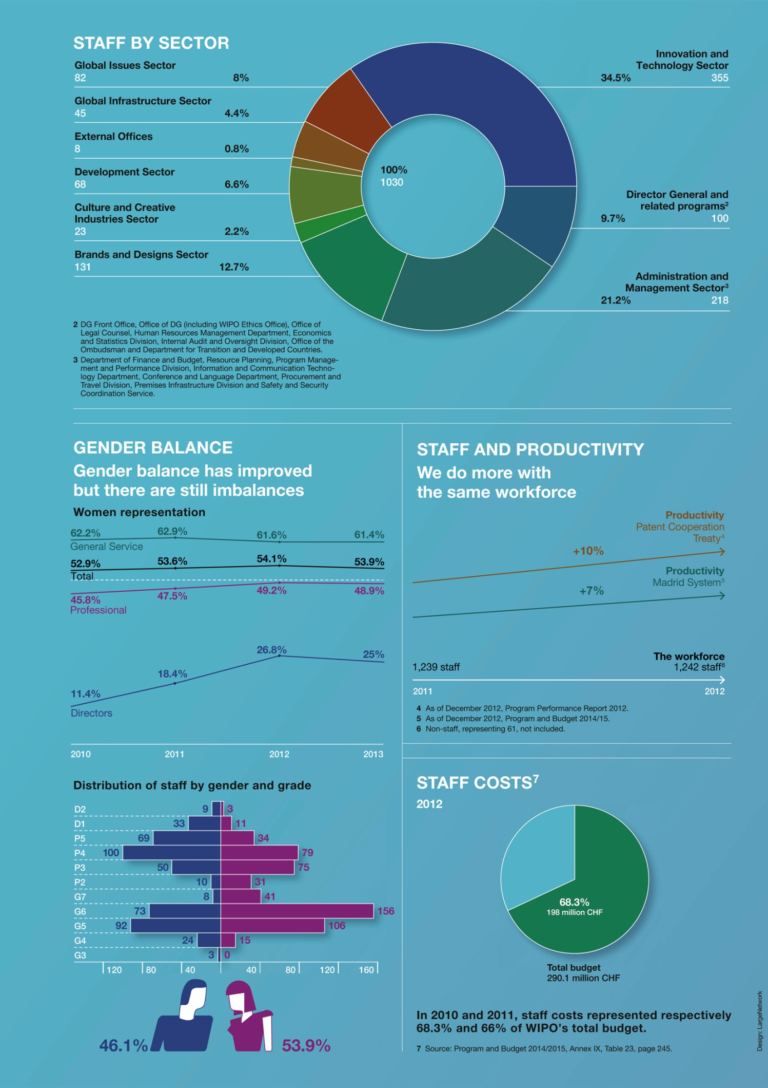

**II.** **КАДРОВАЯ СТРАТЕГИЯ НА 2013–2015 гг. — РЕЗЮМЕ**

Обеспечение предоставления комплексных услуг в области интеллектуальной собственности (ИС) в глобальном масштабе

Кадровая стратегия на 2013–2015 гг. призвана помочь Всемирной организации интеллектуальной собственности (ВОИС) утвердиться в роли основного глобального поставщика услуг в области ИС и дать Организации возможность оперативно реагировать на стремительно меняющуюся глобальную среду ИС. Кроме того, она должна подтвердить привлекательность ВОИС в качестве работодателя как для специалистов и экспертов по ИС из разных стран, так и для административных сотрудников, учитывая, что все они обогащают Организацию своими знаниями, опытом и упорным трудом. Стратегия также направлена на дальнейшее повышение эффективности деятельности Организации.

Персонал ВОИС является ключевым фактором, от которого зависит, сможет ли Организация удержать лидирующие позиции в качестве глобального поставщика услуг в области ИС. На сборы и пошлины, взимаемые системами международной регистрации, приходится 95% дохода ВОИС. Такая деловая модель уникальна для системы Организации Объединенных Наций (ООН). С этим связаны не только новые возможности, но и определенные трудности.

Современная глобальная среда ИС развивается быстро и динамично, спрос на глобальные услуги в области ИС продолжает расти. Наблюдается серьезный географический сдвиг в том, что касается использования ИС: страны Азии вырвались по темпам роста далеко вперед.

ВОИС — не единственный поставщик услуг в области ИС. Заинтересованные стороны по всему миру делают выбор, исходя из таких критериев, как общее качество и актуальность услуг, оперативность реагирования, стоимость и устойчивость. Чтобы не потерять конкурентоспособность, ВОИС должна постоянно искать новые способы повышения качества предоставляемых услуг.

На фоне стабильного экономического роста, наблюдавшегося в развивающихся странах в последние два десятилетия, и стремления многих стран повышать долю добавленной стоимости в коммерческом производстве наблюдается усложнение характера потребностей в сотрудничестве в интересах развития, наращивания потенциала и технической помощи. Эти потребности должны быть отражены в квалификации сотрудников, работающих в соответствующем секторе Организации.

ВОИС удалось успешно преодолеть период экономического кризиса и возобновления роста, обеспечив достижение результатов за счет рационального использования ресурсов. Это стало возможным за счет реализации ряда стратегий, включая повышение эффективности основных видов обслуживания, пересмотр и реформирование организационной структуры и перераспределение ресурсов в случае необходимости. Однако трансформация Организации в целях обеспечения эффективности работы должна продолжаться. Необходимо и далее оптимизировать трудовые ресурсы с точки зрения структуры, профессиональных навыков и контрактов.

Финансовое положение ВОИС стабильно, прогнозы по доходам на предстоящий двухлетний период вселяют оптимизм. В то же время отмечается рост издержек, который требует решительных мер. Более двух третей расходов связаны с персоналом. Требуются структурные изменения и «тонкая настройка» кадровой структуры, чтобы ВОИС могла не только успешно выступать глобальным поставщиком услуг, но и сохранять способность оперативно реагировать на перемены. Новая программа должна финансироваться за счет перераспределения имеющихся ресурсов.

ВОИС стремится предлагать сотрудникам конкурентоспособные условия труда, благоприятную рабочую среду, возможности для профессионального роста, баланс между работой и личной жизнью и системы помощи, учитывающей потребности семей сотрудников. ВОИС привержена дальнейшему улучшению гендерного баланса, повышению внутренней мобильности и расширению географического разнообразия.

Настоящая кадровая стратегия не требует дополнительных финансовых ресурсов. Она предусматривает план действий, объединяющий целевые подстратегии по ключевым видам деятельности ВОИС, которые будут осуществляться начиная с 2013 г.

**III.** **ДОСТИГНУТЫЙ В ПОСЛЕДНЕЕ ВРЕМЯ ПРОГРЕСС В ОБЛАСТИ ЛЮДСКИХ РЕСУРСОВ**

1. Реформа контрактов

В 2012 г. в Положения и правила о персонале (ППП) были внесены изменения: были добавлены два новых вида контрактов, а именно временные контракты и непрерывные контракты, в соответствии с системой контрактов, рекомендованной Комиссией по международной гражданской службе (КМГС). С ноября 2012 г. 195 краткосрочных контрактов (включая контракты консультантов и переводчиков и специальные трудовые соглашения) были реклассифицированы в срочные контракты, их владельцы получили статус «штатных сотрудников» и дополнительные пособия. Реформа контрактов осуществляется поэтапно. Пособия начали выдаваться с 1 июля 2012 г. Положения о надбавках и льготах были включены в служебные инструкции. Около 28 служебных инструкций были приведены в соответствие с требованиями реформы контрактов. Ожидается, что в 2012–2013 гг. на реформу контрактов будет потрачено три миллиона шв. франков.

1. Преобразование временных должностей в штатные для сотрудников, в течение длительного времени работающих по временным контрактам (СВК)

В соответствии с указаниями, полученными от государств-членов на шестьдесят третьей (41-й очередной) сессии Координационного комитета ВОИС в сентябре 2010 г. (документ WO/CC/63/5), 60 СВК, выполняющих функции непрерывного характера, получили штатные должности. Введение этих должностей (первая группа из 156 таких должностей, утвержденных государствами-членами) было предусмотрено в программе и бюджете на 2012–2013 гг. Если исполняемые сотрудником функции не были признаны имеющими непрерывный характер, то штатная должность такому сотруднику не предоставлялась, в соответствии с утвержденными Координационным комитетом ВОИС требованиями к реклассифицируемым должностям, содержащимися в стратегии по преобразованию временных должностей в штатные (документ WO/CC/63/5). В ряде случаев функции не были признаны непрерывными в связи с наличием новых технических достижений или изменившимися потребностями Организации. Процесс преобразования временных должностей в штатные за этот двухлетний период продвинулся далеко вперед за счет как широкого распространения информации об этих должностях, так и назначения СВК на другие штатные должности. По состоянию на 1 июля 2013 г. в Организации остаются 43 СВК, ожидающих получения штатных должностей.

В проекте программы и бюджета на 2014–2015 гг. предлагается преобразовать оставшиеся 96 из 156 одобренных государствами-членами временных должностей в штатные для перевода на штатную основу: (i) последних СВК (около 30), выполняющих функции непрерывного характера; (ii) функций (в настоящее время выполняемых временными сотрудниками), которые были сочтены непрерывными в ходе пересмотра организационной структуры. Как указано в проекте программы и бюджета, эти меры позволят снизить риск повторного возникновения проблемы СВК.

1. Пересмотр Положений и правил о персонале (ППП) и принципов кадровой работы

Пересмотренные ППП вступили в силу в январе 2013 г. Департамент управления людскими ресурсами (ДУЛР) пересмотрел служебные инструкции в части, касающейся кадровых вопросов, для обеспечения соответствия пересмотренным ППП. ДУЛР обновил и систематизировал служебные инструкции, касающиеся часов работы, посещений врача, ежегодного отпуска и сверхурочной работы, а также добавил новые инструкции, связанные с пересмотренными ППП. В результате были получены более ясные принципы работы, с более легкодоступной для персонала кадровой информацией.

После того, как в сентябре 2012 г. Координационный комитет ВОИС утвердил ППП, в консультации с Координационным комитетом ВОИС документ был проверен и отредактирован в целях исправления технических (несущественного характера) недочетов. Обновленная версия была опубликована в декабре 2012 г., вскоре после вступления в силу пересмотренных ППП.

1. Внутреннее правосудие

Сумма выплат, присужденных Административным трибуналом Международной организации труда (АТМОТ) по жалобам в отношении ВОИС за период с января 2012 г. по июнь 2013 г., составила 395 034 шв. франков; сумма внутренних претензий, рассматриваемых Апелляционным советом ВОИС (АСВОИС), составила 2 500 шв. франков. Эти выплаты включают компенсацию ВОИС ущерба АТМОТ в размере 74 500 шв. франков и 2 500 шв. франков, рекомендованные АСВОИС.

За тот же период общая сумма фиксированных административных издержек к уплате за рассмотрение дел в АТМОТ и АСВОИС, которые варьируются в зависимости от числа решений и рассмотренных апелляций, составила 379 217 шв. франков, из которых 224 217 шв. франков приходится на АТМОТ и 155 000 шв. франков на АСВОИС. Фиксированная плата за каждую апелляцию, рассмотренную АСВОИС, составляет 5 000 шв. франков. Рассмотрение апелляции в АТМОТ стоит около 21 000 шв. франков.

1. Реформирование системы внутреннего правосудия

С привлечением обширного внутреннего и внешнего экспертного опыта и консультаций был проведен комплексный обзор системы внутреннего правосудия ВОИС. В ноябре 2012 г. и феврале и апреле 2013 г. прошли три обсуждения по широкому кругу вопросов, в которых приняли участие все ключевые стороны, заинтересованные в проблематике внутреннего правосудия. Был привлечен эксперт-консультант с богатым международным опытом. С его помощью была рассмотрена передовая практика других международных организаций и возможные решения, отвечающие требованиям ВОИС. Генеральный директор учредил консультативную группу, состоящую из представителей персонала и администрации, отобранных по принципу равного представительства, перед которой была поставлена задача разработать рекомендации по совершенствованию системы внутреннего правосудия. Результатом работы группы стало предложение об усовершенствованной и доступной системе, способствующей осуществлению правосудия и соответствующей потребностям как сотрудников, так и Организации. Работа консультативной группы стала важным примером подлинного и результативного сотрудничества персонала и администрации. Предложенные Генеральным директором поправки к ППП, учитывающие рекомендации консультативной группы и результаты консультаций с Советом персонала и другими заинтересованными сторонами, представлены в документе под названием «Пересмотр Положений и правил о персонале» (WO/CC/67/3).

1. Внедрение новой организационной структуры и ее корректировка

Одной из наиболее масштабных инициатив, реализованных в 2012 г., стало внедрение новой организационной структуры ВОИС. В результате удалось обеспечить эффективность использования людских ресурсов на основе активного кадрового планирования, в том числе за счет четкого определения должностных обязанностей, отношений между руководством и подчиненными и распределения рабочей нагрузки. С помощью этих мер ВОИС стремится создать благоприятную рабочую среду, что позволит достичь стратегических целей Организации.

Пересмотр оргструктуры осуществлялся в ходе целого ряда встреч, на которых проводился системный анализ всех программ. Всего было проведено более 20 таких встреч под руководством Генерального директора и руководителей программ. Их участники выявили области дублирования деятельности в рамках программ и области, в которых может возникнуть дефицит сотрудников; рассмотрели возможности реализации синергетического эффекта; внесли предложения по корректировке уровня должностей: 15 вакантных должностей были понижены, восемь повышены, а пять – переведены из категории общего обслуживания в категорию специалистов; использующиеся в недостаточной степени ресурсы были переориентированы на новые направления деятельности по программам и вспомогательной деятельности в соответствии со стратегическими приоритетами ВОИС. В результате проведения обзора также удалось найти возможности для стандартизации, упрощения и усовершенствования системы. Полученная информация была использована при планировании программы и бюджета на 2014–2015 гг. с целью оптимального использования ресурсов.

1. Эффективность служебной деятельности

Система управления служебной деятельностью и повышения квалификации (PMSDS) была усовершенствована с 2009 г., когда она была внедрена в Организации. Она получила широкое признание и все чаще используется в качестве инструмента управления а также, судя по результатам внутренних опросов по ключевым ценностям, все активнее применяется для отслеживания эффективности работы персонала, планирования работы и установления профориентиров. Более того, PMSDS используется для конструктивного выявления случаев недостаточной эффективности, определения потребностей персонала в обучении и поощрения высокоэффективных сотрудников.

Система PMSDS позволяет согласовывать индивидуальные профориентиры сотрудников со стратегическими целями Организации. Большинство сотрудников (89% в 2012 г.) считают, что их индивидуальные профориентиры непосредственно связаны со стратегическими целями. Она также способствует профессиональному развитию персонала, позволяя лучше определять учебные приоритеты и предлагать экономичные межсекторальные учебные программы. Система PMSDS поощряет непрерывный диалог: растет доля сотрудников, регулярно получающих от руководителей комментарии в отношении эффективности их работы (72% в 2012 г.).

В 2013 г. ДУЛР выпустил обновленное издание Инструкций для руководителей, ориентированное на решение проблем недостаточной эффективности и содержащее новые предложения по повышению эффективности работы. Руководители неэффективных сотрудников прошли обучение, направленное на повышение оперативности и системности подхода к решению проблем, связанных с результативностью работы. В случаях недостаточной эффективности, предусмотренных PMSDS, были приняты административные меры.

Совместно с руководителями был разработан и будет реализован в 2013 г. экспериментальный проект по поощрению и признанию выдающихся заслуг. В рамках проекта отдельные сотрудники и группы сотрудников будут получать как денежные, так и иные вознаграждения в качестве признания их выдающихся усилий и результатов. Проект разрабатывался в соответствии с руководящими указаниями КМГС и строится вокруг ключевых ценностей ВОИС. Он ориентирован не только на эффективность, но и на инновационность работы. Руководители играют ключевую роль в ведении диалога с персоналом относительно того, что может считаться выдающимися достижениями. Выводы, которые будут сделаны по результатам осуществления экспериментального проекта, будут также использованы при разработке стратегии ВОИС по поощрению и признанию.

1. Гигиена и охрана труда

В апреле 2013 г. для анализа медицинских услуг и охраны труда в ВОИС был привлечен внешний эксперт-консультант. Перед ним было поставлено три задачи: (i)  провести обзор медицинских услуг, предоставляемых в настоящее время Секцией медицинского обслуживания Отделения Организации Объединенных Наций в Женеве (ЮНОГ) и соответствующих расходов в целях обеспечения рационального расходования средств при сохранении надлежащего уровня услуг, предоставляемых сотрудникам ВОИС и членам делегаций; (ii) провести анализ отсутствия сотрудников на рабочем месте с тем, чтобы ВОИС могла выявить возможности для снижения числа отсутствующих на рабочем месте сотрудников на основе усовершенствования процессов предоставления отпусков по болезни; (iii) представить предложение по разработке стратегии ВОИС в области гигиены и охраны труда. Отчет с рекомендациями был представлен в июне 2013 г. Их реализация намечена на 2013 и 2014 гг.

1. Наем персонала

Благодаря изменениям, внесенным в ППП в январе 2012 г., стало возможным усовершенствовать стратегии и процедуры найма. Повышению эффективности также способствовало принятие новых инструкций для отборочных комиссий. В 2012 г. ВОИС активно нанимала сотрудников: было проведено 77 конкурсов по срочным контрактам и 24 по временным. Из 77 объявленных должностей по срочным контрактам 36 относились к категории специалистов и выше, а 41 — к категории общего обслуживания. Было получено и обработано около 5 850 обращений кандидатов. На уровне специалистов и руководителей 50% вакансий были заполнены внутренними кандидатами, и 50% — внешними. Десять процентов принятых на работу внешних кандидатов перевелись из других международных организаций. Что касается вакансий, заполненных внутренними кандидатами, то пять штатных сотрудников получили повышение, а 37 должностей получили СВК. В 2012 г. доля вакантных утвержденных должностей составила 7,8%, что соответствует допущениям в отношении расходов, приведенным в Добавлении С к утвержденным программе и бюджету на двухлетний период 2012–2013 гг. (публикация № 360Е/РВ1213). Средний срок заполнения вакансии снизился до 17 недель.

Работа по усовершенствованию процессов найма была нацелена не только на сокращение сроков, но и на повышение качества. Инициативное планирование и составление современных и ориентированных на потребности Организации описаний должностных обязанностей, а также привлечение внешних консультантов при заполнении руководящих должностей позволили на каждую должность принять наиболее подходящих кандидатов.

В будущем мы сконцентрируемся на обеспечении гендерного и географического баланса на основе соответствующих стратегий найма, включая более широкое и диверсифицированное распространение информации о вакансиях.

1. Обучение и развитие

В 2012 г. более 90% сотрудников Организации приняли участие по меньшей мере в одном официальном учебном мероприятии. Общее число учебных дней составило 5 234, т.е. около 4,2 учебных дней на сотрудника. На обучение было потрачено 1,4 млн. шв. франков, что составляет 0,74% от общих расходов на персонал. Речь идет, в частности, о регулярных программах подготовки персонала (навыки руководства коллективом и урегулирования конфликтов), программе языковой подготовки (языковые курсы, подготовка к экзаменам), специальные учебные программы в рамках инициатив Программы стратегической перестройки (ПСП) (занятия по этике, PMSDS, ориентация на клиента), подготовке в области ИТ (управление проектами ИТ, новое ПО), внутренних программах обучения (вводная программа для новых сотрудников, Learning@WIPO), а также других учебных мероприятиях (индивидуальное обучение за пределами Организации, частичная оплата обучения сотрудников). Значительную часть занятий (для более чем 950 сотрудников) бесплатно ведут штатные преподаватели секторов Договора о патентной кооперации (PCT) и Мадридского договора. Кроме того, подготовка по вопросам ИС также ведется в Академии ВОИС, для сотрудников такие занятия бесплатны.

Потребности в обучении выявляются в Организации на разных уровнях. Руководители программ указали на важные потребности в обучении персонала ВОИС в целом, что было учтено в программе и бюджете на 2014–2015 гг. Система PMSDS позволяет руководителям совместно с сотрудниками выявлять индивидуальные потребности в обучении для достижения поставленных рабочих целей. Деятельность, связанная с обучением и профессиональной подготовкой персонала, а также с выработкой приоритетов в этой области полностью, встроена в систему управления ВОИС, ориентированного на конкретные результаты (УКР).

1. Гендерное равенство

ВОИС привержена цели достижения гендерного равенства на всех уровнях к 2020 г. В 2012 г. был достигнут определенный прогресс на этом направлении. В настоящее время женщины составляют 53,9% персонала ВОИС. Однако на руководящем уровне отмечается перевес в сторону мужчин. На уровне директоров женщин лишь 25%. Организация стремится учитывать соображения, связанные с обеспечением гендерного равенства, в работе по программам и проектам. К концу 2013 г. будут готовы к внедрению гендерная политика и соответствующий план действий. Недавно на работу был принят специалист по гендерным вопросам и разнообразию.

1. Географическое разнообразие

ВОИС стремится набирать персонал на максимально широкой географической основе. Политика ВОИС в области географического распределения должностей, которая применяется к штатным должностям категории специалистов и выше, исключая лингвистические должности, требует рассмотрения государствами-членами. В то же время, нуждаются в устранении некоторые диспропорции, в том числе необходимо продолжить сокращение числа непредставленных государств-членов. В настоящее время в составе персонала ВОИС представлены 110 стран.

1. Отношения между персоналом и руководством

С Советом персонала ВОИС проводятся регулярные совещания по вопросам политики и общим вопросам социального обеспечения сотрудников. Кроме того , с Советом персонала проводятся также консультации в связи с объявлением вакансий и предлагаемыми служебными инструкциями. Представители персонала, назначенные Советом персонала, участвуют также в работе различных комитетов ВОИС и групп по проведению опросов

ВОИС проводит регулярные встречи персонала с руководством и информационные брифинги для всех сотрудников. По ряду вопросов, затрагивающих персонал, среди сотрудников проводились опросы.

1. Внедрение систем управления людскими ресурсами в рамках портфеля проектов в области планирования общеорганизационных ресурсов (ПОР)

Продолжается последовательное осуществление начального этапа проекта, предполагающего внедрение основной программы управления людскими ресурсами и начисления заработной платы. Мероприятия по проработке проекта помогли выявить необходимые решения для рабочих процессов ВОИС. Несколько сотрудников принимали участие в межфункциональном проектировании, что позволило им в предварительном порядке ознакомиться с возможностями и функциями новой системы.

В настоящее время внедряется модульное решение функций управления людскими ресурсами и начисления заработной платы на основе программного обеспечения PeopleSoft с целью начать применение этой системы с 1 октября 2013 г. Сейчас проводятся комплексные и скрупулезные испытания и учебные мероприятия для обеспечения платного и успешного перехода на новую систему.

Первый этап позволит более тесно интегрировать данные и процессы как в рамках ДУЛР, так и в связи с выполнением других административно-управленческих функций ВОИС. Это закладывает основу, открывающую доступ к более качественной и более всеобъемлющей управленческой информации.

Второй этап, который намечено начать в первые месяцы 2014 г., предусматривает замену нынешней электронной системы набора кадров и активацию функций самообслуживания для сотрудников и руководителей. Второй этап будет основываться на исходных данных и процессах, внедренных в ходе первого этапа.

1. Разработка политики

ВОИС разработала современную нормативно-директивную базу по вопросам персонала в соответствии с передовой практикой и стандартами КМГС. Усовершенствованная система контрактов обеспечивает большую ясность и транспарентность в вопросах контрактного статуса сотрудников. Организация приступила также к разработке четкой правовой базы, регулирующей использование ресурсов, не связанных с персоналом, в том числе стажеров и стипендий, а также экспертов по вопросам осуществления и приобретения новых навыков. Это обеспечит соответствующее и траспарентное использование ресурсов, не связанных с персоналом, для удовлетворения потребностей Организации.

Помимо реорганизации системы контрактов, принято 14 новых кадровых решений по следующим вопросам: неполная занятость, поощрение и признание хорошей работы сотрудников, отпуска для ухода за ребенком и усыновления и пособия после рождения ребенка, отпуска по семейным обстоятельствам, стажеры и стипендиаты, посещение врача в рабочее время, надбавка за знание языка, классификация и реклассификация, внутренняя мобильность, пособие за мобильность и надбавки за работу в трудных условиях, длительные и временные назначения, повышение заработной платы, а также руководящие принципы в отношении планирования кадровой преемственности. Эти новые меры призваны обеспечить большую информированность сотрудников по кадровым вопросам и помочь им лучше сочетать работу с личной жизнью.

1. Классификация

В 2012 г. состоялись две сессии Комитета по классификации должностей, на которых он рассмотрел все просьбы о реклассификации, поступившие до октября 2011 г. Были рассмотрены просьбы о реклассификации в общей сложности 44 должностей, 66% из которых были реклассифицированы, а остальные оставлены на их нынешнем уровне. Все просьбы, представленные после октября 2011 г. были рассмотрены в рамках обзора организационной структуры и планирования рабочей силы на 2012 г. Расходы по реклассификации занятых должностей составили 1,1 млн. шв.франков на нынешний двухлетний период.

Одним из важных улучшений кадровых процессов в Организации за последние 12 месяцев является разработка политики классификации и реклассификации должностей. Эта политика предусматривает реклассификацию должностей в качестве составной части планирования рабочей силы и составления бюджета. Этот новый подход, предполагающий отказ от практики непрерывных реклассификаций и реклассификаций от случая к случаю, позволяет ВОИС заведомо планировать все изменения рабочих потребностей и их финансовые последствия.

1. Бюро по вопросам этики

В 2012 г. был достигнут заметный прогресс в деле внедрения в ВОИС всеобъемлющей системы этики и добросовестного отношения к работе. После консультаций с сотрудниками, включая Совет персонала ВОИС, был опубликован Кодекс этики ВОИС. После аналогичного процесса консультаций были также опубликованы принципы защиты сотрудников, сообщающих о нарушениях в Организации. В этих принципах закрепляется обязанность всех сотрудников сообщать о подозрительном поведении и устанавливаются четкие механизмы такого информирования. Эти принципы предусматривают также защиту сотрудников, которые представляют такие сообщения и участвуют в конкретных надзорных мероприятиях.

В 2012 г. начато осуществление программы обязательного обучения и информирования всех сотрудников на всех уровнях, которая включает учебные занятия для сотрудников в течение половины рабочего дня с обязательным присутствием. К концу апреля 2013 г. более 96% сотрудников прошли это обучение, в том числе сотрудники внешних бюро с использованием системы видеоконференции.

Подробные сведения о деятельности Бюро по вопросам этики содержатся в годовом отчете Бюро за 2012 г., который приводится в качестве приложения III.

1. Управление рисками

За последние 12 месяцев ДУЛР провел обстоятельный анализ рисков, в ходе которого был выявлен ряд рисков, которые могут иметь серьезные последствия. Основной стратегический риск ВОИС в области людских ресурсов заключается в ее ограниченной способности реагировать на быстроменяющуюся глобальную ситуацию в области ИС. Укрепление потенциала ВОИС в этой области и обеспечение ее необходимой гибкости являются главным направлением новой кадровой стратегии.

Для уменьшения рисков необходимо также устранить нехватку специальностей и сократить избыточную численность потенциала. Обеспечение оптимальной численности сотрудников требует также точного определения кадровых потребностей и конкретизации функциональных обязанностей, подготовки и переподготовки кадров, использование внутреннего перевода и внешнего найма сотрудников – все это меры, которые необходимо предусмотреть в кадровой политике.

Еще одним серьезным риском, который необходимо учитывать ВОИС, является потеря знаний и умения в результате ухода признанных специалистов в области ИС. Меры по уменьшению таких рисков включают планирование кадровой преемственности, обучение сотрудников и соответствующее стимулирование карьерного роста высокоспециализированных экспертов.

1. Рекомендации по итогам аудита

Из 52 кадровых рекомендаций по итогам аудита, зарегистрированных по состоянию на июль 2012 г., выполнено 39 рекомендаций [1]. Остальные рекомендации находятся в процессе осуществления и касаются главным образом внедрения системы ПОР и реформы внутреннего правосудия. Ожидается, что остальные рекомендации по итогам аудита будут выполнены к концу 2013 г.

**IV. КАДРОВЫЕ ВОПРОСЫ, ДОВОДИМЫЕ ДО СВЕДЕНИЯ КООРДИНАЦИОННОГО КОМИТЕТА ВОИС**

1. Прекращение рабочих контрактов – согласованное прекращение

Согласно положению 9.1(e) о персонале ВОИС, которое требует, чтобы Генеральный директор сообщал о всех случаях прекращения рабочих контрактов Координационному комитету ВОИС, Комитет был информирован о том, что за период с января 2012 г. до конца июня 2013 г. сотрудниками ВОИС были подписаны соглашения о прекращении 17 контрактов в интересах эффективного управления Организации и с согласия соответствующих сотрудников, как это предусматривается положением 9.1(a)(4) о персонале ВОИС. Причитающееся возмещение было выплачено согласно ППП ВОИС.

*Координационному комитету ВОИС предлагается принять к сведению информацию, приведенную в предыдущем пункте.*

1. Комитет по пенсиям персонала ВОИС

Координационный комитет ВОИС на своей очередной сессии 1977 г. постановил, что в состав Комитета по пенсиям персонала ВОИС будут входить три члена и три заместителя члена, при этом один член и один заместитель будут избираться Координационным комитетом ВОИС. Срок пребывания в должности членов, избранных Координационным комитетом ВОИС, составяет четыре года.

На своей пятьдесят девятой сессии в 2008 г. Координационный комитет ВОИС избрал г-на Владимира Иосифова заместителем члена Комитета по пенсиям персонала ВОИС до окончания очередной сессии Координационного комитета ВОИС в 2011 г. Но впоследствии, поскольку срок пребывания в должности одного члена истек в 2009 г. в связи с выходом его в отставку, было предложено избрать г-на Иосифова новым членом Комитета по пенсиям персонала ВОИС на четырехлетний срок до 2013 г. Координационный комитет ВОИС принял это предложение и избрал г-на Иосифова на период до 2013 г.

На имя Генерального директора поступило предложение делегации Болгарии об избрании Координационным комитетом ВОИС г-на Иосифова членом Комитета по пенсиям персонала ВОИС до конца очередной сессии Координационного комитета ВОИС в 2017 г.

Г-н Иосифов, гражданин Болгарии (родился 7 февраля 1946 г.), имеет диплом инженера гражданского строительства, полученный в Высшем институте горного дела и геологии в Софии (1968 г.), затем получил диплом инженера по патентам в Высшем институте машиностроения и электромашиностроения в Софии (1974 г.). В 1979 г. г-н Иосифов получил ученую степень в области международной экономики во Всесоюзной академии внешней торговли в Москве.

Г-н Иосифов является членом болгарской группы, входящей в Международную ассоциацию интеллектуальной собственности (АИППИ) и Общества руководителей в области лицензирования (ЛЕС), до поступления на работу в Министерство иностранных дел Болгарии в апреле 1979 г. являлся сотрудником государственного внешнеторгового предприятия в Болгарии. В ноябре 1981 г. г-н Иосифов был принят на работу в ВОИС на должность С-3 , а затем он занимал важные должности в различных секторах Международного бюро, пока не ушел в отставку 28 февраля 2007 г. с должности директора Отдела по сотрудничеству с некоторыми странами Европы и Азии. За время работы в ВОИС г-н Иосифов также выполнял важные функции в Совете персонала и в качестве члена Комитета по пенсиям персонала ВОИС, будучи представителем участников, и избирался Председателем Правления Объединенного пенсионного фонда персонала ООН (ПОПФПООН) на сессиях 2006 и 2010 гг.

*Координационному комитету ВОИС предлагается принять к сведению информацию, содержащуюся в пунктах 51-56 выше, и избрать г-на Владимира Иосифова членом Комитета по пенсиям персонала ВОИС на период до очередной сессии Координационного комитета ВОИС в 2017 г.*

1. Орден, врученный Генеральному директору

Положение 1.8 о персонале в своей основной части гласит:

«(a) Ни один сотрудник не имеет права принимать никаких орденов, наград, знаков отличия, даров или вознаграждения из любого источника, внешнего по отношению к Международному бюро, не получив сначала согласия Генерального директора. Такое согласие предоставляется только в том случае, если такой орден, награда, знак отличия, дар или вознаграждение не противоречит статусу международного гражданского служащего. Генеральный директор дает рекомендации в отношении толкования настоящего положения в виде служебной инструкции.

(b) Если речь идет о Генеральном директоре, то согласие предоставляется Координационным комитетом».

В июне 2013 г. в Марракеше в связи с проведением Дипломатической конференции по заключению Договора для облегчения доступа слепых и лиц с нарушениями зрениям и иными ограниченными способностями воспринимать печатную информацию к опубликованным произведениям Его Величество король Мохаммед VI информировал Генерального директора о том, что решил наградить его орденом Уиссам Алауит (командор). Генеральный директор сообщил Председателю Координационного комитета послу Квок Фук Сенгу о намерении Его Величества короля и просил Председателя рекомендовать, как ему поступить. Председатель предложил сообщить об этой награде Координационному комитету на его следующем заседании в сентябре, поскольку до этого созвать Координационный комитет не представляется возможным. 28 июня 2013 г. министр коммуникаций Королевства Марокко достопочтенный Мустафа Халфи вручил орден Генеральному директору.

*Координационному комитету ВОИС предлагается принять к сведению факт награждения, о котором идет речь в пункте 58, и дать согласие на принятие этой награды Генеральным директором.*

1. Прочие кадровые вопросы

В своей резолюции 66/257 Генеральная Ассамблея ООН приняла рекомендации КМГС в отношении:

* повышения **возраста обязательного увольнения** до 65 лет для новых сотрудников организаций, участвующих в Объединенном пенсионном фонде персонала ООН (ОПФПООН), не позднее чем с 1 января 2014 г.;
* утверждения **пересмотренных Стандартов поведения для международной гражданской службы** с 1 января 2013 г.; и
* пересмотра **размера субсидии на образование** с начала текущего на 1 января 2013 г. учебного года.

*Соответственно, Координационному комитету ВОИС предлагается:*

1. *утвердить вступление в силу 1 января 2014 г. поправок к положению 9.10 о персонале «Возраст выхода на пенсию»;*
2. *принять новые «Стандарты поведения для международной гражданской службы» начиная с 1 января 2014 г. и утвердить соответствующую поправку к положению 1.5 о персонале «Поведение»;*

*(iii) принять к сведению поправки к приложению II к ППП, статья I(f), при этом новый размер субсидии на образование вступает в силу с начала текущего на 1 января 2013 г. учебного года.*

**Зачитываемое для пенсии вознаграждение**

КМГС изменила размер множителя корректива по месту службы в Нью-Йорке, в результате чего чистое вознаграждение сотрудников категории специалистов и выше в Нью-Йорке возросло на 1,9%. Согласно статье 54(b) Положений о ОПФПООН, зачитываемое для пенсии вознаграждение сотрудников категории специалистов и выше скорректировано на ту же величину. С 1 февраля 2013 г. внесены соответствующие поправки в шкалы окладов, приведенные в приложении II к статье I(a), (b) и (c) ППП.

**Правки к ППП**

Координационному комитету ВОИС представлены некоторые дополнительные поправки к ППП. *Все предлагаемые поправки, в том числе упомянутые выше, содержатся в документе, озаглавленном «Пересмотр Положений и правил о персонале»* (WO/CC/67/3).

**Доклад КМГС**

В соответствии со статьей 17 статута КМГС внимание государств-членов обращается на доклад КМГС, представленный на шестьдесят седьмой сессии Генеральной Ассамблеи ООН в 2013 г. (документ ООН А/67/30). С этим документом можно ознакомиться на веб-сайте КМГС: [www.icsc.un.org](http://www.icsc.un.org).

**Правление Объединенного пенсионного фонда персонала Организации Объединенных Наций (ПОПФПООН)**

В соответствии со статьей 14(a) Положений о ПОПФПООН Правление Фонда представляет Генеральной Ассамблее Организации Объединенных Наций и организациям-членам Фонда доклад не реже одного раза в два года. Доклад за 2012 г. был представлен Правлением ОПФПООН Генеральной Ассамблее Организации Объединенных Наций на ей шестьдесят седьмой сессии в 2012 г. (документ ООН А/66/267). Поскольку этот доклад включен в документацию упомянутой сессии Генеральной Ассамблеи Организации Объединенных Наций, он не воспроизводится Международным бюро. С докладом можно ознакомиться на веб-сайте http://www.un.org/en/documents.

*Координационному комитету ВОИС предлагается принять к сведению информацию, содержащуюся в пунктах 62-65 выше.*

**V. ПЕРСПЕКТИВЫ НА 2014 Г.**

(a) Осуществление кадровой стратегии

Одной из важнейших областей, которым ДУЛР будет уделять в 2014 г., повышенное внимание является осуществление кадровой стратегии. Сотрудники являются самым важным активом ВОИС. Их вклад, ответственное отношение к делу, творчество и новаторские способности относится к числу факторов, определяющих успех ВОИС.

По мере автоматизации процессов регистрации патентов и расширения деятельности Мадридской и Гаагской систем будут производиться соответствующие кадровые корректировки. Необходимо внести определенные коррективы в численность лингвистического персонала. Нужно укрепить потенциал Организации в области ИКТ.

Следует постепенно увеличивать долю гибких контрактов. Шире будет использоваться персонал, работающий на гибких условиях для удовлетворения краткосрочных кадровых потребностей, без необходимости нанимать сотрудников, работающих по краткосрочным контрактам в течение длительного времени.

Стратегия подготовки кадров будет отражать изменение спроса на различные специальности.

В настоящее время осуществляется планирование и интеграция рабочей силы в систему УКР – процесс, который завершится в 2014 г.

Особое внимание по-прежнему будет уделяться управлению служебной деятельностью, в том числе системе поощрений и признания хорошей работы сотрудников.

Возможности развития карьеры относятся к числу основных стимулов сотрудников. Будут поощряться как горизонтальное перемещение сотрудников в целях расширения их навыков и знаний, так и их карьерный рост. Что касается последнего, то возможности для этого будут открываться за счет внутреннего найма и, в меньшего степени, за счет реклассификации должностей.

(b) Реформа системы внутреннего правосудия – главы X и XI ППП

Поправки к главам ППП, касающимся системы внутреннего правосудия, в случае их утверждения Координационным комитетом ВОИС в сентябре 2013 г., вступят в силу в январе 2014 г. ППП – это документ высокого уровня, и его положения будут дополняться более подробными правилами и рекомендациями, которые будут публиковаться в виде новых служебных инструкций и поправок к инструкциям. Любые структурные изменения, вносимые в механизмы отправления внутреннего правосудия в связи с новыми нормативно-правовыми документами, требуют, чтобы это подкреплялось соответствующим финансированием по линии программы и бюджета. Консультативной группе поручено также предусмотреть переходные меры, когда это будет сочтено необходимым, с тем чтобы любые новые процедуры в отношении консультативных органов, которые образуют усовершенствованную систему внутреннего правосудия, можно было внедрять ретроактивно, если они действуют в интересах соответствующих сотрудников.

(c) Гигиена и охрана труда

В качестве последующих мер по рассмотрению доклада внешнего консультанта и вынесенных рекомендаций в июне 2013 г. ожидается, что эти рекомендации будут осуществляться в 2013 и 2014 гг. В докладе содержатся рекомендации в отношении профилактики несчастных случаев и заболеваний, что должно способствовать уменьшению числа случаев отсутствия на рабочем месте.

Медицинское обслуживание персонала ВОИС будет направлено на обеспечение гигиены труда и профилактику заболеваний. Мероприятия в этой области будут осуществляться Комитетом по гигиене и охране труда, которые будет создан во второй половине 2013 г. Сотрудники, выполняющие функции, сопряженные с риском для здоровья, будут проходить обследование на более регулярной основе. Будет усилен контроль за использованием отпусков по болезни, что предполагает проведение более тщательного анализа таких случаев. Сотрудникам будет также предоставляться более подробная информация по вопросам гигиены и охраны труда.

(d) ПОР: следующие этапы

Функции, внедрение которых предусматривалось на первом этапе проектов ПОР, начнут действовать с первого октября 2013 г. Помимо мероприятий по осуществлению проектов, будет продолжена работа по управлению изменениями. Сотрудникам будет оказываться помощь в форме передачи знаний и обучения, а кадровая структура будет оцениваться исходя из возможностей новой системы и перспектив автоматизации рабочих процессов.

ДУЛР будет играть ведущую роль в осуществлении второго этапа проекта, в ходе которого ВОИС намерена внедрить функции самообслуживания для сотрудников и руководства. Этот этап будет также включать полный пересмотр процедур найма персонала и связанных с этим процессов в Организации. Благодаря комплексному характеру новой системы управления людскими ресурсами и начисления заработной платы повысится эффективность отчетности. Для использования в рабочих процессах будут разработаны операционные таблицы, которые будут поэтапно внедряться в течение 2013-2014 гг.

Последующие этапы будут осуществляться в соответствии со стандартами управления проектами ВОИС. В рамках созданной управленческой структуры будут и далее осуществляться надзор за деятельностью по проектам и приниматься активные меры по снижению рисков.

Дальнейшая интеграция кадровых систем ВОИС в системы планирования общеорганизационных ресурсов и кадровую программу PeopleSoft обеспечит применение принципов УКР на всех этапах планирования, в том числе планирования рабочей силы, что позволит повысить эффективность, действенность и подотчетность системы управления людскими ресурсами в ВОИС. Организация превратит планирование рабочей силы в системный, полностью интегрированный организационный процесс, который предполагает заблаговременное планирование с целью обеспечить наличие необходимых специалистов, чтобы УКР служило достижению стратегических целей.

(e) Трудности и риски

Для обеспечения того, чтобы ВОИС могла отвечать предъявляемым к ней требованиям как к глобальному поставщику услуг в быстро меняющейся внешней среде, необходимы структурные преобразования и реорганизация рабочей силы. ВОИС должна наращивать свою способность быстро и активно реагировать посредством применения более гибких структур, более быстрых процессов и систем нейтрализации перегрузок.

Хотя деятельность ВОИС строится на прочной финансовой основе, ситуация с ростом расходов требует оперативного вмешательства. Организация должна делать больше, затрачивая при этом меньше средств. В настоящее время она может делать это, не прибегая к крайним мерам. Однако, если своевременно не предпринять необходимых действий, то в будущем могут потребоваться более далеко идущие меры для исправления положения.

[Приложения следуют]

**КАДРОВАЯ СТАТИСТИКА**

Персонал ВОИС по категориям

Таблица 1: Персонал ВОИС по категориям, данные на июнь 2013 г.

Таблица 2: Кадровые тенденции в разбивке по категориям, 2010–2013 гг.*

Контракты

Таблица 3: Персонал в разбивке по типу контракта, данные на июнь 2013 г.

Таблица 4: Преобразование временных должностей в штатные для сотрудников, в течение длительного времени работающих по временным контрактам (СВК)

Таблица 5: Работа неполный рабочий день, данные на июнь 2013 г.

Расходы на персонал

Таблица 6: Расходы на персонал в 2010–2012 гг.

Персонал в разбивке по секторам

Таблица 7: Персонал в разбивке по секторам

Географическая представленность

Таблица 8: Географическая представленность в разбивке по регионам по состоянию на июнь 2013 г.

* + Сотрудники категории специалистов, директора и выше
  + Персонал категории общего обслуживания

Таблица 9: Представленность государств-членов

Таблица 10: Персонал в разбивке по странам происхождения, сотрудники категории специалистов и выше, данные на июнь 2013 г.

Гендерный баланс

Таблица 11: Гендерный баланс в разбивке по категориям, 2010–2013 гг.

Таблица 12: Гендерный баланс в разбивке по классам

Таблица 13: Персонал в разбивке по полу и классам, данные на июнь 2013 г.

Возраст

Таблица 14: Возраст

Таблица 15: Средний возраст в разбивке по категориям

Таблица 16: Выход на пенсию 2013– 2018 гг.

Наем персонала

Таблица 17: Объявления о вакансиях по классам в 2012 г.

Таблица 18: Заявления кандидатов по категориям, 2012 г.

Обучение

Таблица 19: Участники программ обучения в разбивке по типу и тематике

Таблица 20: Удовлетворение потребностей в обучении: 2010–2012 гг.

Оценка эффективности

Таблица 21: Оценка эффективности выполнения служебных обязанностей, 2012 г.

Прекращение службы

Таблица 22: Прекращение службы, 2011 и 2012 гг.

Внутреннее правосудие

Таблица 23: Жалобы / апелляции сотрудников, поданные с января 2012 г. по июнь 2013 г.

Таблица 24: Жалобы / апелляции сотрудников по типам, июнь 2013 г.

Рекомендации по итогам ревизии

Таблица 25: Ход выполнения рекомендаций аудита, касающихся кадровых вопросов

Ссылка по теме: Шкала окладов, коррективы по месту службы, надбавки и льготы ООН

**ПЕРСОНАЛ ВОИС ПО КАТЕГОРИЯМ**



**ПЕРСОНАЛ ВОИС ПО КАТЕГОРИЯМ**



**КОНТРАКТЫ**



* На диаграмме включены в «Срочный»

**КОНТРАКТЫ**

|  |  |  |  |  |  |
| --- | --- | --- | --- | --- | --- |
| **Таблица 4: Преобразование временных должностей в штатные для сотрудников, в течение длительного времени работающих по временным контрактам (СВК)** | | | | | |
|
|  |  |  |  |  |  |
|  | **2010** | **2011** | **2012** | **2013[2]** | **2013/14[3]** |
| Преобразование временных должностей в штатные для СВК[4] | 10 | 27 | 36 | 26 | 43 |
|  |  |  |  |  |  |
|  |  |  |  |  |  |
|  |  |  |  |  |  |
|  |  |  |  |  |  |
|  |  |  |  |  |  |
|  |  |  |  |  |  |
|  |  |  |  |  |  |
|  |  |  |  |  |  |
|  |  |  |  |  |  |
|  |  |  |  |  |  |
|  |  |  |  |  |  |
|  |  |  |  |  |  |
|  |  |  |  |  |  |
|  |  |  |  |  |  |
|  |  |  |  |  |  |
|  |  |  |  |  |  |
|  |  |  |  |  |  |
|  |  |  |  |  |  |
|  | | |  |  |  |



**РАСХОДЫ НА ПЕРСОНАЛ**

|  |
| --- |
| **Таблица 6: Расходы на персонал в 2010–2012 г.[5]** |



**ПЕРСОНАЛ В РАЗБИВКЕ ПО СЕКТОРАМ**

|  |
| --- |
|  |
| |  | | --- | | **Таблица 7: Персонал в разбивке по секторам[6]** | | |
|  |

**ГЕОГРАФИЧЕСКАЯ ПРЕДСТАВЛЕННОСТЬ**

|  |
| --- |
| **Географическая представленность 8: Географическая представленность по регионам[7]** |
|



|  |  |  |  |  |
| --- | --- | --- | --- | --- |
| **Таблица 9: Представленность государств-членов[8]** | | | | |
|
|  | **2010** | **2011** | **2012** | **2013** |
| Представленность государств-членов | 184 | 185 | 185 | 186 |
|  |  |  |  |  |
| Представлены сотрудниками ВОИС (уровня специалистов и выше) | 106 | 107 | 109 | 110 |
|  |  |  |  |  |
| Непредставленные государства-члены | 78 | 77 | 76 | 76 |



**ГЕОГРАФИЧЕСКАЯ ПРЕДСТАВЛЕННОСТЬ**



**ГЕНДЕРНЫЙ БАЛАНС**

|  |
| --- |
| **Таблица 11: Гендерный баланс в разбивке по категориям - 2010 – 2013 гг.[9]** |
|
|  |



|  |
| --- |
| **Таблица 12: Гендерный баланс в разбивке по классам7** |
|
|  |

**ГЕНДЕРНЫЙ БАЛАНС**



**ВОЗРАСТ СОТРУДНИКОВ**

|  |  |  |  |  |  |  |  |  |  |  |  |  |  |
| --- | --- | --- | --- | --- | --- | --- | --- | --- | --- | --- | --- | --- | --- |
|  | | | | | | | | | | | | | |
| **Таблица 14: Возраст сотрудников[10]** | | |
|
|  |  |  | |  |  |  |  |  |  |  |  |  |  |
|  |  |  | |  |  |  |  |  |  |  |  |  |  |



|  |  |  |  |  |  |  |  |  |  |
| --- | --- | --- | --- | --- | --- | --- | --- | --- | --- |
| **Таблица 16: Выход на пенсию 20139-2018 гг.** | | | | | | | | | |
|
|  |  |  |  |  |  |  |  |  |  |
|  |  |  | **2013** | **2014** | **2015** | **2016** | **2017** | **2018** |  |
| Число сотрудников,  выходящих на пенсию | | | 11 | 20 | 25 | 21 | 24 | 30 |  |

**НАЕМ ПЕРСОНАЛА**

|  |  |  |  |  |  |  |  |  |
| --- | --- | --- | --- | --- | --- | --- | --- | --- |
| **Таблица 17: Объявления о вакансиях в 2012 г.\*** | | | | | | | | |
|
| Description: cid:image001.png@01CE7E62.9A00EDD0   |  | | --- | |  | |  |  |  |  |  |  |  |  |
|  |  |  |  |  |  |  |  |  |
|  |  |  |  |  |  |  |  |  |
|  |  |  |  |  |  |  |  |  |
|  |  |  |  |  |  |  |  |  |
|  |  |  |  |  |  |  |  |  |
|  |  |  |  |  |  |  |  |  |
|  |  |  |  |  |  |  |  |  |
|  |  |  |  |  |  |  |  |  |
|  |  |  |  |  |  |  |  |  |
|  |  |  |  |  |  |  |  |  |
|  |  |  |  |  |  |  |  |  |
|  |  |  |  |  |  |  |  |  |
|  |  |  |  |  |  |  |  |  |
|  |  |  |  |  |  |  |  |  |
|  |  |  |  |  |  |  |  |  |
| * Объявления о вакантных должностях под срочные контракты, всего 77 | | | | | |  |  |  |

|  |  |  |  |  |  |  |  |  |
| --- | --- | --- | --- | --- | --- | --- | --- | --- |
| **Таблица 18: Заявления кандидатов по категориям, 2012 г.\*** | | | | | | | | |
|
| Description: cid:image002.png@01CE7E62.9A00EDD0   |  | | --- | |  | |  |  |  |  |  |  |  |  |
|  |  |  |  |  |  |  |  |  |
|  |  |  |  |  |  |  |  |  |
|  |  |  |  |  |  |  |  |  |
|  |  |  |  |  |  |  |  |  |
|  |  |  |  |  |  |  |  |  |
|  |  |  |  |  |  |  |  |  |
|  |  |  |  |  |  |  |  |  |
|  |  |  |  |  |  |  |  |  |
|  |  |  |  |  |  |  |  |  |
|  |  |  |  |  |  |  |  |  |
|  |  |  |  |  |  |  |  |  |
|  |  |  |  |  |  |  |  |  |
|  |  |  |  |  |  |  |  |  |
| * Объявления о вакансиях (ОВ) со срочным контрактом, информация о которых распространялась за пределами ВОИС = 42 | | | | |  |  |  |  |
| Общее число кандидатов: 5 060 | | |  |  |  |  |  |  |
| Среднее число полученных заявлений на объявленную вакансию: 76 | | | |  |  |  |  |  |

**ОБУЧЕНИЕ**

|  |
| --- |
| **Таблица 19: Участники программ обучения в разбивке по типу и тематике[11]** |
|

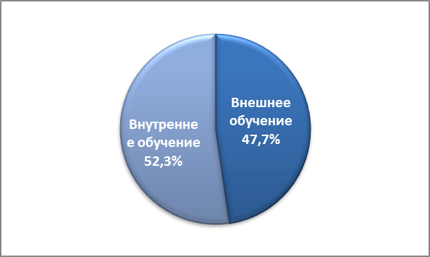





**ОЦЕНКА ЭФФЕКТИВНОСТИ**

|  |
| --- |
| **Таблица 21: Оценка эффективности выполнения служебных обязанностей**  **в 2012 г.** |
|

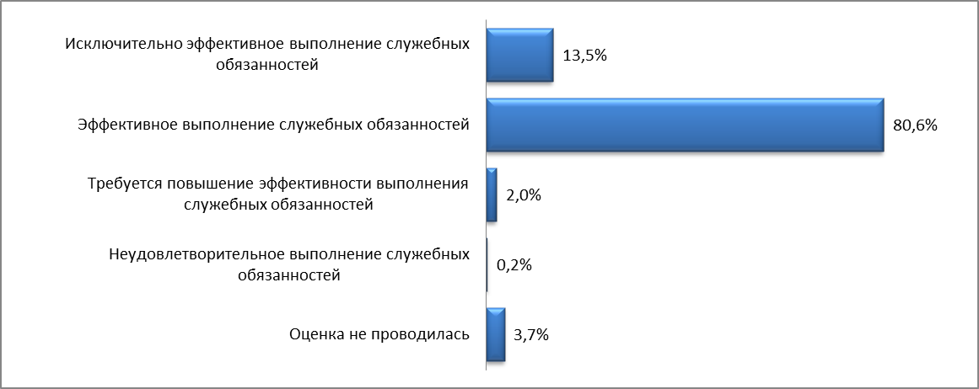

Показатель соблюдения 96% на 10 июля 2013 г. (целевой уровень: 90%).

**ПРЕКРАЩЕНИЕ СЛУЖБЫ**

|  |
| --- |
| **Таблица 22: Прекращение службы в 2011 и 2012 гг.** |
|

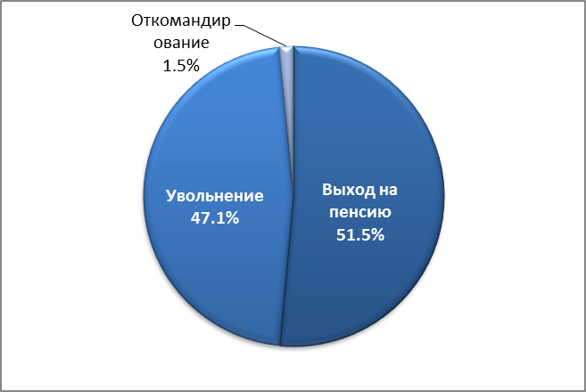



**ВНУТРЕННЕЕ ПРАВОСУДИЕ**



АСВОИС – Апелляционный совет ВОИС

АТМОТ – Административный трибунал Международной организации труда

ОГРЖ – Объединенная группа по рассмотрению жалоб

ОКК – Объединенный консультативный комитет



**РЕКОМЕНДАЦИИ ПО ИТОГАМ АУДИТОРСКОЙ ПРОВЕРКИ**

**Таблица 25: Ход выполнения рекомендаций по итогам аудита, касающихся кадровых вопросов**



**ССЫЛКА ПО ТЕМЕ:**

<http://icsc.un.org/rootindex.asp>:

* Шкала окладов ООН
* Информация о коррективах по месту службы ООН
* Льготы ООН

[Приложение II следует]

#### **КАДРОВАЯ СТРАТЕГИЯ**

**СОДЕРЖАНИЕ**

I. ВВЕДЕНИЕ

II. МЕНЯЮЩАЯСЯ СРЕДА

III. ДОСТИЖЕНИЯ И ТРУДНОСТИ

IV. ОБЕСПЕЧЕНИЕ ИНТЕГРИРОВАННЫХ В ГЛОБАЛЬНОМ МАСШТАБЕ УСЛУГ В ОБЛАСТИ ИС – КАДРОВАЯ СТРАТЕГИЯ

V. ПРОДВИЖЕНИЕ ВПЕРЕД

**I. ВВЕДЕНИЕ**

Кадровая стратегия ВОИС на 2013-2015 гг. призвана содействовать достижению стратегических целей Организации в деле поощрения новаторства посредством охраны ИС. Наши сотрудники являются залогом успешного осуществления нашего мандата и намеченных результатов.

Сотрудники являются самым важным активом ВОИС. Их вклад, ответственное отношение к делу, творчество и новаторские способности относятся к числу факторов, определяющих успех ВОИС. Они привносят в Организацию разнообразные навыки, знания, мнения и оригинальные подходы. Это разнообразие является позитивным и обогащающим.

Непрерывно меняющаяся среда требовала пересмотра и обновления предыдущей кадровой стратегии, принятой 2007 г. (документ WO/GA/34/14). Новая кадровая стратегия призвана наметить четкое направление деятельности до конца следующего двухлетнего периода и обеспечить, чтобы Организация была готова к новым вызовам.

Организация успешно прошла период экономического кризиса и возвращения к росту, стремясь добиваться намеченных результатов за счет тех же или меньших ресурсов. Этому способствовал ряд стратегий, в том числе меры по повышению производительности в наших основных рабочих областях, меры по пересмотру и изменению организационных структур и перераспределению персонала, когда это было необходимо. Преобразование рабочих процессов ВОИС в целях успешного достижения результатов необходимо продолжать и далее.

В этой кадровой стратегии определяется роль ВОИС в меняющейся глобальной среде ИС, анализируются результаты недавно проведенных реформ и новые вызовы и рассматриваются методы, с помощью которых людские ресурсы могут способствовать более качественному предоставлению глобальных и интегрированных услуг в области ИС.

**II. МЕНЯЮЩАЯСЯ СРЕДА**

**Роль ВОИС**

ВОИС является международной организацией, насчитывающей 186 государств-членов и входящей в общую систему организаций ООН. Ее задача состоит в поощрении новаторства и творчества в интересах экономического, социального и культурного развития всех стран на основе создания сбалансированной и эффективной системы охраны ИС. ВОИС стремится решать эту задачу в ходе достижения девяти стратегических целей, принятых государствами-членами в декабре 2009 г.

**Внешний контекст**

Система ИС уже воспринимается не как исключительно юридическая и техническая система, созданная для специалистов, а как важнейшая экосистема новаторской и творческой деятельности, выполняющая в различных странах мира функцию управления нематериальными активами. Поэтому правительства, деловые круги, исследователи, ученые, индивидуальные создатели, другие заинтересованные стороны и общественность в целом уделяют ей приоритетное внимание. Спрос на услуги в области ИС продолжает рости. Наметился заметный географический сдвиг в этой области: темпы роста использования ИС в Азии, особенно в Китае, Японии и Республике Корея, опережают соответствующие темпы по остальным странам мира.

Характер спроса на сотрудничество в целях развития, укрепление потенциала и техническую помощь становится все более сложным по мере последовательного увеличения за последние два десятилетия темпов роста в развивающихся странах, и страны стремятся содействовать добавлению стоимости в ходе хозяйственной деятельности.

ВОИС является глобальным поставщиком разнообразных услуг в области ИС, при этом национальные и региональные ведомства по охране ИС предоставляют свои услуги в соответствующих областях, получая зачастую техническую помощь от ВОИС. Но ВОИС не единственный поставщик услуг в области ИС. Заинтересованные стороны на глобальном уровне оценивают свои варианты, исходя из таких критериев, как географический охват, общее качество и полезность услуг, оперативность их предоставления, их стоимость и устойчивость. Поэтому, чтобы оставаться конкурентоспособной, ВОИС необходимо и далее внедрять новшества и повышать качество своих услуг.

**Рабочая модель ВОИС**

Более 95% поступлений ВОИС приходится на доходы от услуг, предоставляемых по линии международных систем регистрации, созданных в рамках РСТ, Мадридской и Гаагской систем и по линии Центра по арбитражу и сотрудничеству.

Поэтому в рамках деловой модели ВОИС предпринимаются попытки сочетать задачу предоставления услуг в интересах всеобщего блага с предпринимательской ориентацией частного сектора. Это – уникальное явление в системе учреждений ООН. Быстро меняющаяся глобальная деловая среда в области ИС создает определенные трудности для Организации, особенно в связи с необходимостью быстро реагировать на изменение потребностей и корректировать свой потенциал с учетом колебаний рыночного спроса.

В силу того, что поступления ВОИС в значительной степени зависят от уровня ее предпринимательской деятельности и примерно 66% ее расходов непосредственно связано с персоналом, необходимо более гибко реагировать на изменение потребностей в этой области, ориентироваться на предоставление услуг и проявлять достаточную оперативность и гибкость, чтобы поддерживать численность сотрудников и связанные с персоналом расходы на уровне, соответствующем рабочим потребностям.

**Меняющиеся условия работы для поставщиков глобальных услуг**

ВОИС приходится действовать в условиях быстро меняющейся под влиянием информационно-коммуникационных технологий (ИКТ) конъюктуры услуг. С учетом все более широкого распространения электронных услуг в области ИС происходят изменения в характере подачи и обработки заявок на патенты и товарные знаки. Аналогичное изменения происходит и в области письменного перевода. Эти процессы не только делают системы ИС более доступными и транспарентными для предпринимателей и новаторов, но и приводят к сокращению рабочих циклов и снижению расходов.

Повышение уровня автоматизации сказывается на структуре рабочей силы и наборе знаний, которыми должны обладать многие сотрудники. Повышение уровня сложности деятельности в области укрепления потенциала и технической помощи также требует внесения корректировок в набор навыков, которыми обладают сотрудники, предоставляющие услуги в этой области.

**III. ДОСТИЖЕНИЯ И ТРУДНОСТИ**

**Достижения и последние реформы**

Предоставлением глобальных услуг ВОИС в области ИС занимаются целеустремленные и высококвалифицированные сотрудники. Организация строит свою деятельность на прочной финансовой основе и располагает эффективными системами управления. Самым ценным ее активом являются квалифицированные сотрудники примерно из 110 стран, которые отдают Организации свой ценный опыт, знания и энергию. В сравнении с некоторыми международными конкурентами в области ИС стратегическое преимущество ВОИС заключается в ее способности предоставлять глобальные услуги в области ИС на различных языках.

За последние годы ВОИС стала работать более эффективно и делает больше, располагая меньшими ресурсами. Хотя объем ее предпринимательской деятельности, рабочая нагрузка и сложность глобальных операций постоянно возрастают, количество сотрудников остается неизменным.

Последние реформы позволили дополнительно укрепить потенциал ВОИС. Помимо внедрения ИКТ и модернизации рабочих процессов в областях планирования, управления, ориентированного на конкретные результаты, и отчетности, важные реформы проведены в области управления людскими ресурсами. Инициативы в рамках ПСП позволили произвести важные и целенаправленные преобразования. Теперь в своей дальнейшей деятельности Организации необходимо добиваться консолидации и непрерывного улучшения положения в тех областях, которые остались не охваченными ПСП.

Проведена работа по выявлению стратегических рисков, и меры по их уменьшению заложены в новую кадровую стратегию. Произведена реформа системы контрактов. Рассмотрены и в основном урегулированы проблемы, связанные с СВК. Планирование рабочей силы увязывается с системой УКР, что позволяет в процессе кадрового планирования и вынесения решений по кадровым вопросам ориентироваться на содержание соответствующей деятельности и результаты, к достижению которых стремится ВОИС. Улучшился гендерный баланс в Организации. Внедрена система управления служебной деятельностью, которая на данный момент уже достаточно сложилась в функциональном плане, чтобы давать отдачу в качестве управленческого инструмента. Общение внутри Организации улучшилось благодаря реализации ряда инициатив в этой области.

В 2012 и 2013 гг. проводились реформы по реорганизации нормативно-регламентационной базы Организации. В 2014 г. будет внедрена усовершенствованная система внутреннего правосудия. Обновлены и модернизированы многие кадровые стратегии и приняты новые решения по кадровым вопросам.

Как показывают результаты последних опросов, эти реформы в совокупности заметно повысили уровень удовлетворенности сотрудников работой в Организации. Преобладающее большинство сотрудников приняло основные ценности Организации, особенно принцип «работать как единое целое».

ВОИС предлагает хорошие условия труда с точки зрения помещений, рабочих мест и услуг. Женева как место службы обеспечивает для сотрудников и их семей отличное качество жизни, возможности трудоустройства супругов, первоклассное образование и медицинское обслуживание, а также благоприятную международную среду. Условия службы персонала здесь такие же, как и в системе ООН и в основном конкурентоспособные в международном плане.

**Сохраняющиеся трудности**

Один из основных стратегических рисков ВОИС в области управления людскими ресурсами заключается в ее ограниченной способности реагировать на быстро меняющуюся внешнюю среду в области ИС. В то время как Организация нуждается в гибких структурах, быстром и компетентном реагировании на новые потребности в области ИС, сотрудниках, владеющих многими языками, и способности наилучшим образом использовать современные системы ИКТ, структура ее рабочей силы остается относительно негибкой. Избыточное число сотрудников в некоторых языковых группах, нехватка персонала, владеющего другими языками, некоторый избыток специалистов в отдельных технических областях в сочетании с долгосрочными контрактами создают трудности для Организации. Необходимо принять меры для обеспечения более гибкого сочетания контрактов. Нехватку необходимых специалистов можно устранить за счет подготовки имеющихся сотрудников или найма нового персонала. Проблему с избыточным количеством тех или иных сотрудников приходится решать с помощью таких мер, как их обучение и перевод в другие подразделения.

ВОИС необходимо увеличить объем ресурсов в некоторых приоритетных областях, например, в Мадридской и Гаагской системах с учетом их предполагаемого расширения, в рамках проектов в областях глобальной инфраструктуры, информационной безопасности, послеаварийного восстановления и непрерывности рабочих процессов. Выделение дополнительных ресурсов сопряжено с большими затратами, и поэтому приходится в максимальной степени изыскивать возможности для перевода сотрудников в рамках Организации. Однако возможности внутреннего перевода ограничены, когда речь идет об удовлетворении совершенно новых потребностей и о совершенно новых специальностях, что требует набора новых сотрудников и/или привлечения внештатных работников и подрядчиков.

В вопросе привлечения внештатных сотрудников и подрядчиков, а также в передаче работ на внешний подряд необходимо руководствоваться стратегическим подходом, который учитывал бы не только соображения обеспечения гибкости и экономии, но и необходимость сохранения важного опыта и технических знаний в рамках Организации.

В течение двухлетнего бюджетного периода 2014-2015 гг. ожидается, что рост расходов превысит рост доходов. В структуре расходов ВОИС значительная доля приходится на расходы по персоналу, которая составила примерно 66%. Существует ряд таких статей, связанных с квазиавтоматическим ростом расходов, как ежегодное повышение должностных ступеней, реклассификации, поправки на стоимость жизни и другие обязательные корректировки, предусмотренные КМГС, реформирование системы контрактов и перевод временных должностей в штатные, а также выплата пособий по окончании службы, включая медицинское страхование после прекращения службы (МСПС). Ожидается, что рост расходов по этим статьям в 2014-2015 гг. составит в совокупности 8,8% при предполагаемом росте доходов в 4,5%. Для устранения этого разрыва между расходами и предполагаемыми доходами необходимо применять разумное регулирование количества должностей.

Структура расходов ВОИС по персоналу является негибкой из-за большого числа сотрудников, работающих по долгосрочным контрактам. В случае сокращения объема поступлений, как это бывало в прошлом, ВОИС не сможет быстро сократить свои расходы. Необходима более гибкая структура расходов по персоналу с большей долей срочных контрактов, использованием внештатных работников и производством некоторых работ на основе внешнего подряда.

Политика, направленная на обеспечение географического разнообразия, отражает консенсус, достигнутый в 1975 г., и сейчас ставится под сомнение некоторыми государствами-членами. Эти государства-члены не согласны с такой политикой, поскольку она основывается на финансовых взносах. При формировании своего штата Организация стремится обеспечивать максимально широкую географическую представленность.

Реорганизацию рабочей силы, необходимую для решения изложенных выше структурных проблем, трудно обеспечить из-за медленных темпов обновления персонала ВОИС. За период с 2013 по 2015 гг. доля сотрудников, которые покинут Организацию в связи с выходом на пенсию, составит лишь 5,5% от общей численности персонала. Количество случаев прекращения работы по другим причинам также невелико. Для осуществления необходимой реорганизации необходимо использовать планирование кадровой преемственности, специальную стратегию набора персонала и другие меры.

В ВОИС работает ряд высококвалифицированных, известных в мире специалистов в области ИС. Потеря знаний и опыта в результате их ухода может создать для ВОИС значительные риски. Меры по ослаблению таких рисков должны включать планирование кадровой преемственности, подготовку кадров и соответствующие стимулы в области развития карьеры.

Размер Организации ограничивает возможности для вертикальной мобильности. Внутренний набор и реклассификация являются средствами развития карьеры. Многие сотрудники считают это недостаточным. Возможности межорганизационной мобильности открыты для работников, которые обладают квалификацией и компетенцией, пользующимися спросом в системе ООН. Спрос на экспертов в области ИС очень невелик, и поэтому очень немногие сотрудники ВОИС находят возможности для продолжения карьеры в других организациях системы ООН. Поощрение дополнительной внутренней горизонтальной мобильности позволяет в какой-то мере ослабить напряженность, но проблема сохраняется, учитывая также то обстоятельство, что ВОИС приходится искать золотую середину между удержанием и развитием имеющихся сотрудников и набором новых специалистов в Организацию.

Хотя в обеспечении гендерного баланса имеется определенный прогресс, целевой показатель в 50:50 так и не достигнут, особенно на руководящих должностях. В ходе проведения гендерной политики будут приниматься меры по обеспечению гендерного баланса и обеспечению учета гендерных соображений в программных областях.

**IV. ОБЕСПЕЧЕНИЕ ИНТЕГРИРОВАННЫХ В ГЛОБАЛЬНОМ МАСШТАБЕ УСЛУГ В ОБЛАСТИ ИС – КАДРОВАЯ СТРАТЕГИЯ**

**Роль управления людскими ресурсами**

Управление людскими ресурсами играет важную роль в

1. создании благоприятной среды для достижения Организацией своих стратегических целей в быстро меняющейся внешней среде;
2. эффективном управлении людскими ресурсами Организации;
3. содействии оптимальному предоставлению интегрированных в глобальных масштабах услуг; и
4. поощрении новаторства и творчества.

**Число работающих**

В июне 2013 г. в ВОИС работало 1242 сотрудника. Эта численность остается довольно стабильной с 2010 г. Если число штатных сотрудников возросло с 923 до 1030, то число временных сотрудников сократилось, что является следствием перевода временных должностей в штатные и реформы системы контрактов. Средняя продолжительность работы сотрудников в ВОИС составляет 16.6 лет. Средний возраст сотрудников категорий общего обслуживания и специалистов составляет 47 лет, а категории директоров – 53 года. За период с 2013 г. по конец 2015 г. примерно 56 сотрудников, или 5.5%, выйдут на пенсию. Примерно 48.9% должностей категории специалистов и 25% должностей категории директоров занимают женщины. В ВОИС работают представители 110 стран.

**Цели кадровой стратегии**

Основные цели кадровой стратегии на 2013-2015 гг. заключаются в следующем:

* + Повышение способности ВОИС оперативно реагировать на меняющиеся глобальные потребности в области ИС. Это требует более гибкой кадровой структуры, корректировки набора требуемых специальностей, улучшения отчетности по кадровым вопросам и более быстрых кадровых процедур.
  + Утверждение ВОИС в качестве главного поставщика глобальных услуг в области ИС. Это требует менее громоздких основных структур и гибкой способности реагировать на изменения рабочей нагрузки и современного обслуживания в области информационных технологий в сочетании с самыми высококачественными системами информационной защиты и связанными с этим системами.
  + Закрепление репутации ВОИС как одного из лучших работодателей среди международных экспертов в области ИС и других специалистов и вспомогательных работников. Это требует найма сотрудников на конкурсной основе, создания благоприятных условий труда, возможностей для профессионального роста, разумного сочетания работы и личной жизни и благоприятных условий для семей сотрудников.
  + Дальнейшее повышение организационной эффективности. Это требует способности делать больше за счет меньших ресурсов на основе тщательного регулирования рабочей силы и применения усовершенствованных систем и процессов.

**Правовая база**

Правовая база ВОИС в области людских ресурсов включает Конвенцию, учреждающую ВОИС, ППП ВОИС, служебные инструкции ВОИС в отношении кадровой политики и практики, Финансовые правила и положения ВОИС, соглашения о штаб-квартирах с принимающими государствами. ВОИС участвует также в Системе охраны и безопасности Организации Объединенных Наций и руководствуется политикой ООН в области гигиены труда.

**Элементы кадровой стратегии**

Кадровая стратегия на 2013-2015 гг. строится на основе четырех взаимосвязанных составляющих: реорганизация рабочей силы, персонал, управление и общение внутри Организации и рабочие отношения.

**1. РЕОРГАНИЗАЦИЯ РАБОЧЕЙ СИЛЫ**

**1.1. Соответствующие структуры и численность рабочей силы**

*Меняющиеся рабочие потребности и новые технологии требуют более оперативной и гибкой организационной структуры и рабочей силы.*

Организационные структуры необходимо корректировать в соответствии с меняющимися рабочими потребностями и приоритетами, а также по мере совершенствования технологических решений и процессов. Присоединение новых государств-членов к основным договорам ВОИС, а также автоматизация процессов подачи и регистрации заявок на патенты и товарные знаки и связанных с этим процессов потребуют реорганизации рабочей силы с точки зрения общей численности сотрудников и необходимых специальностей в период с 2013 по 2015 гг. Все департаменты ВОИС в 2014 г. будут иметь свои планы рабочей силы.

Предполагается, что прогресс в области информационных технологий позволит в долгосрочном плане дополнительно сократить численность персонала, занимающихся обработкой заявок по линии Мадридской системы и РСТ. Хотя в РСТ подготовлены подробные внутренние управленческие прогнозы, которые могут служить в качестве общего принципа планирования, их нельзя использовать как конкретные показатели, учитывая сложность автоматизации процессов в рамках РСТ и трудность прогнозирования темпов и масштабов этих преобразований.

Мадридская и Гаагская системы будут в большей степени зависеть от присоединения дополнительного числа государств-членов к соответствующим договорам. В 2013 г. будет проведен анализ организационных структур в этом секторе. На основе прогнозов в отношении рабочей нагрузки и требуемых специальностей будут составлены подробные планы действий на двухлетних период в отношении рабочей силы.

В настоящее время принимаются меры для укрепления информационно-технологических структур за счет выделения дополнительных ресурсов на обеспечение информационной безопасности, непрерывности рабочих процессов и восстановление в случае аварии. Здесь может потребоваться внесение дополнительных корректировок.

В результате внедрения комплексной системы ПОР изменения рабочих процессов затронут также и вспомогательные департаменты. Здесь может потребоваться внесение структурных корректировок.

**1.2. Специальности и навыки, необходимые для удовлетворения рабочих потребностей**

*Устранение нехватки тех или иных специальностей и сокращение избыточной численности персонала необходимы для уменьшения рисков, с которыми сталкивается Организация.*

ВОИС сталкивается с проблемами нехватки специальностей в одних областях и избыток специалистов в других областях. Здесь потребуется реорганизация рабочей силы с применением целого ряда мер, включая переподготовку сотрудников и их перевод в другие подразделения.

**1.3. Гибкая система контрактов**

*Долю гибких контрактов, контрактов с внештатными работниками и контрактов на основе внешнего подряда необходимо повысить, чтобы ВОИС могла увеличивать или сокращать численность своей рабочей силы и связанные с этим расходы в соответствии с рабочими потребностями.*

Ставки, устанавливаемые ВОИС за регистрацию патентов и товарных знаков, и другие поступления зависят от внешних факторов, включая фактор экономического роста. В результате ВОИС сталкивается с риском сокращения поступлений в периоды экономического спада. В ситуации, когда значительная доля сотрудников имеет негибкие контракты, ВОИС не может достаточно быстро уменьшать численность персонала и объем расходов, когда ее доходы сокращаются. В то же время способность ВОИС реагировать на быстрое повышение спроса ограничена, так как есть опасность того, что накопление неудовлетворенных заявок на обслуживание приведет к задержкам в предоставлении услуг клиентам.

В соответствующих департаментах необходимо будет выделить элементы так называемой основной и неосновной рабочей силы. Подразделения РСТ, Мадридской и Гаагской систем, информационных технологий и конференционного обслуживания имеют разные процессы работы и испытывают разные потребности, что требует создания специальных структур, укомплектованных основным персоналом и имеющих гибкий штат внештатных работников и внешних подрядчиков в дополнение к основному персоналу. К концу 2014 г. каждый департамент будет иметь свой план рабочей силы.

**1.4. Эффективный набор персонала**

*Планирование набора персонала является важным направлением работы, в котором необходимо учитывать соображения географической представленности и гендерные соображения.*

Одни потребности в найме персонала можно предвидеть (например, в связи с заменой сотрудников, которые выходят на пенсию, или с заполнением новых должностей), а другие – являются результатом неожиданного ухода сотрудников или возникновения новых потребностей (например, необходимость набора сотрудников по краткосрочным контрактам для проектов или в связи с выполнением специальных работ, в периоды временного увеличения рабочей нагрузки или временной нехватки персонала). При разработке стратегии набора персонала, которая предусматривала бы мероприятия по развитию внешних связей, необходимые для привлечения различных кандидатов, обладающих требуемой квалификацией, нужно надлежащим образом учитывать географические и гендерные соображения. В целом процесс найма сотрудников должен быть более быстрым и более чутко реагировать на возникающие потребности.

Краткосрочные или среднесрочные вакансии можно было бы заполнять с помощью «облегченной» и более быстрой процедуры найма, которая предусматривала бы более короткие периоды объявления вакансий, привлечение кандидатов из реестров и более гибкую систему назначений. Сотрудникам, нанимаемым в помощью этой процедуры, будут предоставляться краткосрочные контракты, не превышающие в общей сложности двух лет.

Все принятые на работу кандидаты, независимо от используемой процедуры, должны отвечать действующим в ВОИС техническим требованиям наличия опыта, а также требованиям, установленным в Уставе ООН и Кодексе поведения КМГС.

**1.5. Своевременное планирование кадровой преемственности**

*Предстоящий выход сотрудников в отставку следует учитывать в годовом плане рабочей силы.*

Должности, которые становятся вакантными в связи с выходом сотрудников на пенсию, будут анализироваться для определения дальнейшей необходимости в таких должностях, адекватности должностных функций и уровня должности. В процессе планирования необходимо также учитывать возможные риски, связанные с утратой организационных знаний, и меры по ослаблению таких рисков.

**1.6. Внутренняя и внешняя мобильность**

*В Организации поощряется внутренняя и внешняя мобильность для поддержания заинтересованности и работоспособности сотрудников.*

Как правило, ожидается, что сотрудники будут периодически переходить на другие рабочие места, чтобы поддерживать свой профессионализм и работоспособность. В большинстве организаций системы ООН максимальный срок пребывания на одной должности составляет пять лет. Хотя в ВОИС не будут действовать строгие временные ограничения, концепция мобильности должна в целом применяться как эффективная практика в сфере трудовой деятельности. На сотрудниках и руководителях лежит одинаковая обязанность обеспечивать поддержание профессиональной пригодности и производительности и искать новые места работы по достижении максимального срока пребывания на одной должности.

В какой-то мере эту проблему можно решать с помощью внутренней горизонтальной мобильности. Это особенно относится к сотрудникам родственных категорий. Будут предоставляться возможности для ротации персонала за счет перевода сотрудников из одного подразделения в другое.

Весьма желательно наладить мобильность сотрудников между Женевским бюро ВОИС и ее внешними бюро. Сотрудники, которые приобрели опыт работы во внешних бюро, будут, учитывая их возросший статус, иметь преимущество в конкурсе на занятие вакантных должностей более высокого уровня по возвращении в Женевское бюро, при условии выполнения определенных требований, включая удовлетворительную служебную деятельность и проявленную техническую компетентность.

Мобильность может также проявляться в виде временного перевода сотрудников из Организации на работу в другие учреждения системы ООН, на научную работу или работу в национальных ведомствам по охране ИС.

**1.7. Поддержание гендерного баланса и географического разнообразия**

*ВОИС стремится поддерживать гендерный баланс, географическую представленность и разнообразие.*

ВОИС стремится добиться равной представленности мужчин и женщин на всех уровнях к 2020 г. ВОИС стремится также обеспечивать учет гендерных соображений в рамках своих программ и проектов. К концу 2013 г. будут подготовлены гендерная политика и план действий для осуществления.

ВОИС стремится осуществлять набор персонала на как можно более широкой географической основе. Проводимая ВОИС политика географического распределения должностей, которая применяется только к некоторым должностям, требует рассмотрения государствами-членами. Между тем, необходимо устранить существующие здесь диспропорции. Это включает дальнейшее сокращение числа непредставленных государств-членов. В то же время приоритетное внимание в этой работе следует уделять рабочим потребностям.

**2. ПЕРСОНАЛ**

**2.1. Подготовка кадров и профессиональный рост**

*Организация будет содействовать соответствующей подготовке кадров и профессиональному росту сотрудников и обеспечивать устранение нехватки конкретных специальностей.*

Профессиональный рост сотрудников является совместной обязанностью руководителей, конкретных сотрудников и Организации в целом. Руководители должны обеспечивать, чтобы находящиеся в их подчинении сотрудники помнили о необходимости повышать квалификацию в связи с их нынешней работой и учитывали прогнозируемые потребности в плане их служебной деятельности и компетентности в случае тех видов работы, характер которой меняется. У сотрудников имеется широкий выбор возможностей для обучения, и когда стандартные учебные программы не отвечают предъявляемым требованиям, обеспечивается специализированное обучение в соответствии с потребностями Организации.

Руководители программ при решении задачи развития новых специальностей и повышения будущей компетенции сотрудников должны применять целостный подход, руководствуясь при этом более долгосрочными стратегическими целями. Нехватку тех или иных специальностей можно предвидеть, когда меняются рабочие процессы и технологии. Необходимо предпринимать более систематические меры для поддержания способности работников приобретать новые специальности и адаптироваться к меняющимся потребностям и следить за результатами применения таких мер.

С учетом желательности повышения внутренней горизонтальной мобильности не следует забывать при этом о профессиональном росте сотрудников.

**2.2. Обеспечение баланса между работой и личной жизнью**

*В настоящее время имеются возможности для использования гибкого графика работы, который можно совершенствовать и далее.*

Сотрудники ВОИС могут воспользоваться гибким графиком работы, несколькими вариантами работы в течение неполного рабочего дня, накапливать компенсированные дни отпуска за переработку, брать отпуска для отцов и матерей по уходу за ребенком, а также отпуска по особым семейным обстоятельствам. На определенных условиях может быть предоставлен отпуск для повышения квалификации. Супруги сотрудников ВОИС могут получить разрешение на работу на местном рынке труда в Швейцарии и в других местах службы, где находятся внешние бюро ВОИС.

Вариант работы в удаленном режиме в настоящее время не рассматривается по причинам информационной безопасности. Работа в удаленном режиме разрешается только на специальной основе и в исключительных случаях и ограничивается такими видами работы, в отношении которых можно полностью обеспечить информационную безопасность.

Система предоставления отпуска в порядке компенсации за переработку, которой могут воспользоваться сотрудники ВОИС, аналогична работе по сжатому графику, которая применяется в ряде других организаций системы ООН. Сотрудники, которые пользуются электронной системой учета рабочего времени и посещаемости, могут работать после окончания рабочего дня и компенсировать это время отпускными днями, число которых не должно превышать девяти дней за календарный год, при соблюдении определенных условий.

Что касается гибкого графика работы, то с середины 2013 г. намечено внедрить ряд технических нововведений. После этого потребуются некоторые усовершенствования и упрощения в применении этой системы.

**2.3. Охрана и безопасность**

*Система охраны и безопасности ООН действует в ВОИС.*

Охрана и безопасность персонала является приоритетом для всех сотрудников Женевском бюро и внешних бюро и сотрудников, находящихся в служебных командировках по делам ВОИС. Организация участвует на основе покрытия расходов в системе охраны и безопасности ООН и применяет все соответствующие меры и процедуры. Все официальные командировки подлежат утверждению исходя из принципов обеспечения безопасности ООН. Инструкцию по вопросам безопасности обязаны прослушать сотрудники, которые выезжают в командировки по делам ВОИС. Информирование по вопросам безопасности является обязательной составной частью вводной программы для всех новых сотрудников.

**2.4. Гигиена труда и социальное обеспечение сотрудников**

*Политика в области гигиены труда позволит улучшить условия работы сотрудников.*

ВОИС применяет политику ООН в области гигиены труда, уделяя особое внимание профилактике заболеваний и просвещению сотрудников. В сфере медицинского обслуживания ВОИС тесно сотрудничает с Медицинской службой ЮНОГ на основе покрытия соответствующих расходов. Это сотрудничество будет продолжаться, и отношения с ЮНОГ будут укрепляться.

ВОИС не проводит какой-либо собственной политики в области гигиены труда, но определенные меры в этой области принимаются. Для определения соответствующих параметров и направлений деятельности будет разработана комплексная политика в области гигиены труда и социального обеспечения сотрудников, объединяющая такие вопросы, как кадровая политика, охрана и безопасность сотрудников, управление зданиями и социальное обеспечение персонала. Постоянный комитет по гигиене труда и социальному обеспечению персонала принесет большую пользу Организации и персоналу в плане поддержания связи с сотрудниками и контроля за достижением поставленных целей и развития системы гигиены труда ООН. Будет разработан набор согласованных стандартов в области гигиены труда и социального обеспечения персонала, которые будут применяться в Организации в отношении сотрудников, работающих в Женеве и внешних бюро ВОИС.

Функции сотрудника по вопросам социального обеспечения персонала ВОИС предполагают, что он будет контролировать и следить за тем, чтобы все пособия для большого числа сотрудников поступали из этого источника.

**3. РУКОВОДСТВО**

**3.1. Ответственность и результаты**

*Руководители отвечают за достижение намеченных результатов. Роль ДУЛР состоит в том, чтобы обеспечивать эффективную и своевременную поддержку.*

Руководители отвечают за достижение намеченных Организацией результатов посредством управления сотрудниками, находящимися в их подчинении. Поэтому они являются главными проводниками кадровой политики. В этом качестве они должны продемонстрировать свою способность управлять людьми, а также хорошо знать и уметь применять ППП, служебные инструкции и другие нормативные документы. Роль ДУЛР заключается в создании благоприятных условий для руководителей и оказании им поддержки в управлении их подчиненными.

Один из способов оказания такой поддержки заключается в регулярном распространении основной управленческой информации. Вскоре необходимая информация по кадровым вопросам будет предоставляться руководителям напрямую через систему ПОР. Системы отчетности по своему замыслу предполагают участие руководителей. До тех пор, пока система ПОР не начнет действовать в полную силу, управленческая информация будет предоставляться Департаментам в виде ежемесячных операционных таблиц и ежемесячных сводок о движении персонала, управлении служебной деятельностью, учебных мероприятиях, классификациях и других областях, представляющих интерес для руководителей. Если руководителям потребуется специальная информация для целей управления подчиненными им сотрудниками, ДУЛР предоставит такую информацию. Он также будет оказывать помощь в разъяснении ППП и в урегулировании необычных и сложных дел.

**3.2. Управление служебной деятельностью**

*Новая система PMSDS предусматривает применение более качественного подхода к управлению служебной деятельностью.*

Новая система управления служебной деятельностью, внедренная в рамках ПСП, на данный момент уже достаточно сложилась в функциональном плане, чтобы стать управленческим инструментом. Основное внимание теперь переносится с обеспечения соблюдения установленных норм на применение более качественного подхода к управлению служебной деятельностью. Можно было бы принять меры для повышения согласованности при проведении оценки качества служебной деятельности и рассмотрении отзывов на этот счет. ДУЛР будет внимательно следить за удовлетворением потребностей в области подготовки и переподготовки руководителей по этим вопросам.

**3.3. Поощрение и признание хорошей работы**

*Официальное признание и поощрение хорошей работы сотрудников являются эффективным средством стимулирования.*

Сотрудники и руководители призывают чаще официально отмечать хорошую работу и выдающиеся результаты. В консультации с руководителями разработаны принципы поощрения и признания хорошей работы, которые будут опробованы в 2013 г. Эти принципы предполагают официально отмечать всех сотрудников, достигших самых высоких показателей в своей служебной деятельности. Кроме того, предусматривается материальное стимулирование небольшого числа сотрудников и групп, которые в своей работе достигли наиболее высоких результатов. Для лиц, добившихся выдающихся результатов в области новаторства и повышения эффективности, предусмотрены также три награды экспериментального характера. При разработке политики в этой области в 2014 г. будет учитываться опыт, приобретенный на экспериментальном этапе в 2013 г.

**3.4. Поддержка руководителей в случаях неудовлетворительной работы сотрудников**

*Руководителям оказывается поддержка в случаях неудовлетворительной работы сотрудников.*

В прошлом руководители, как правило, неохотно давали неудовлетворительную оценку служебной деятельности сотрудников из опасения вызвать споры и оказать деморализующее влияние на сотрудников и, в худшем случае, иметь дело с обвинениями со стороны сотрудников, работа которых оценена отрицательно, в домогательствах. В 2013 г. было зарегистрировано небольшое число случаев неудовлетворительной работы. Руководителям оказывается поддержка в таких случаях. При этом преследуется цель повысить уровень служебной деятельности до удовлетворительного. Следует и далее оказывать поддержку такого рода.

**3.5. Этические нормы и общие ценности**

*Главный сотрудник по вопросам этики занимается обучением персонала в этой области, вопросами раскрытия финансовой информации и защитой сотрудников, сообщающих о нарушениях в Организации.*

Главный сотрудник по вопросам этики будет продолжать играть вспомогательную, но важную роль, предоставляя руководителям и сотрудникам рекомендации в связи с урегулированием проблем этического характера и решением вопросов коллизии интересов. Будет продолжена практика обязательного посещения новыми сотрудниками учебных занятий по основам производственной этики. Будут также организованы дополнительные занятия, на которых будут рассматриваться некоторые конкретные вопросы. В предстоящий двухлетний период намечено усилить нынешнюю политику ВОИС в отношении раскрытия финансовой информации.

**3.6. Эффективное урегулирование конфликтов и споров**

*Укрепление неформальных методов урегулирования споров явится одной из важных особенностей системы внутреннего правосудия.*

В настоящее время проводится реформирование системы внутреннего правосудия и урегулирования трудовых споров. После проведения внешним экспертом соответствующего исследования будут предложены меры по совершенствованию этой системы и соответствующие поправки к ППП будут представлены государствам-членам на утверждение в 2013 г. Укрепление неформальных механизмов урегулирования споров при содействии Омбудсмена явится одной из основных особенностей новой системы. Что касается официальных процедур, то будет сохранена процедура коллегиального рассмотрения споров в первой инстанции. Трибунал МОТ будет продолжать выступать в качестве апелляционного органа второй инстанции.

**4. ТРУДОВЫЕ ОТНОШЕНИЯ И ОБЩЕНИЕ ВНУТРИ ОРГАНИЗАЦИИ**

**4.1. Консультации по вопросам пособий и социального обеспечения персонала**

*При разработке политики и систем и формировании рабочей среды в ВОИС необходимо знать мнение всех сотрудников.*

Мнения сотрудников в процессе формирования кадровой политики и учет замечаний и соображений всех сотрудников при обсуждении путей усовершенствования условий работы в ВОИС имеют огромное значение. Необходимо услушать и понять мнения представителей мужчин и женщин, всех географических регионов и всех классов и категорий должностей, с тем чтобы стратегии и системы, разрабатываемые ДУЛР, действительно отражали международный дух Организации и потребности и чаяния всех сотрудников.

В ВОИС имеется ряд механизмов для проведения консультаций с персоналом.

Ассоциация персонала открыта для всех сотрудников, которые желают вступить в нее. На момент проведения последних выборов в апреле 2013 г. примерно 54,1% сотрудников являлись членами Ассоциации персонала. В ходе последних выборов в голосовании приняли участие 56,1% членов Ассоциации персонала.

В ВОИС имеется несколько других официальных и неофициальных механизмов для проведения консультаций с сотрудниками. Представитель персонала в Апелляционном совете ВОИС (АСВ) избирается всеми сотрудниками. Генеральный директор может учреждать такие консультативные органы и механизмы, какие он сочтет необходимыми. Он неоднократно делал это, в том числе при пересмотре ППП ВОИС.

Другие консультационные механизмы включают проведение опросов персонала, ежемесячные неформальные встречи сотрудников с Генеральным директором, общие собрания сотрудников и информирование различных групп.

Хотя система общения с персоналом значительно улучшилась, возможности для ее дальнейшего совершенствования еще не исчерпаны. Желательно разработать соответствующую стратегию, предусматривающую регулярное и эффективное двустороннее общение.

**V. ПРОДВИЖЕНИЕ ВПЕРЕД**

Хотя у многих работодателей в государственном и частном секторах и у многих поставщиков услуг сокращаются поступления и растут расходы в результате беспрецедентных излишков рабочей силы, ВОИС находится в благоприятной ситуации, обладая прочной базой источников поступлений и имея хорошие прогнозы на предстоящий двухлетний период.

Хотя деятельность ВОИС строится на прочной финансовой основе, ситуация с ростом расходов требует оперативного вмешательства. Организация должна делать больше, затрачивая при этом меньше средств. В настоящее время она может делать это, не прибегая к крайним мерам. Однако если своевременно не предпринять необходимых действий, то в будущем могут потребоваться более далекоидущие меры для исправления положения.

ВОИС необходимо стать более оперативной и гибкой, располагающей соответствующими структурами, специалистами и системами. Для обеспечения того, чтобы ВОИС могла отвечать предъявляемым к ней требованиям как к глобальному поставщику услуг в быстро меняющейся внешней среде, необходимы структурные корректировки и реорганизация рабочей силы.

Управленческие реформы, которые проводились в ВОИС в рамках ПСП, успешно завершены. Необходимо укреплять эти новые управленческие системы и структуры и продолжать и процесс их непрерывного совершенствования для решения тех проблем, которые остались нерешенными после реализации ПСП.

Нынешняя кадровая стратегия не требует дополнительных финансовых ресурсов. Она нуждается в эффективном плане действий, объединяющем конкретные субстратегии в отношении РСТ, Мадридской и Гаагской систем, ИКТ, внешних бюро и других подразделений Организации.

Результаты осуществления нынешней стратегии следует оценить на среднесрочном этапе, например, во второй половине 2014 года, и тогда же внести необходимые корректировки. Еще одно рассмотрение и обновление стратегии намечено провести в течение следующего двухгодичного бюджетного цикла 2016-2017 гг.

[Приложение III следует]

#### **БЮРО ВОИС ПО ВОПРОСАМ ЭТИКИ**

**ГОДОВОЙ ОТЧЕТ ЗА 2012 Г.**

Ниже приводится отчет о деятельности Бюро по вопросам этики Всемирной организации интеллектуальной собственности (ВОИС) в 2012 г.

**Справочная информация**

В Конвенции, учреждающей ВОИС, говорится, что Организации важно обеспечивать высокий уровень работоспособности, компетентности и добросовестности. Экологическая, социальная и управленческая ответственность является одной из основных ценностей, закрепленных в Программе стратегической перестройки (ПСП), которая продолжала осуществляться в 2012 г. Создание всеобъемлющей системы соблюдения этических норм и обеспечения добросовестности в ВОИС является одной из трех инициатив, осуществлявшихся по линии этой основной ценности. После завершения реализации ПСП 31 декабря 2012 г. Организация по-прежнему намерена принять программу соблюдения этических норм и обеспечения добросовестности и планы по ее проведению в жизнь в ВОИС.

**Структура**

Структура Бюро соответствует структуре Бюро ООН по вопросам этики, и его возглавляет главный сотрудник по вопросам этики, который подотчетен Исполнительному директору и начальнику Канцелярии Генерального директора. Четырьмя основными направлениями его деятельности являются:

1. установление норм и разработка политики;
2. конфиденциальное консультирование высшего руководства, руководителей и всех сотрудников;
3. информационно-разъяснительная деятельность; и
4. осуществление мероприятий, порученных Бюро по вопросам этики.

**Установление норм и разработка политики**

В 2012 г. работа в этой области проводилась главным образом в связи с разработкой Кодекса этики ВОИС и принципов защиты сотрудников, сообщающих о нарушениях в Организации. Кодекс и принципы были опубликованы в 2012 г.

*Кодекс этики ВОИС*

Кодекс этики был опубликован в феврале 2012 г. после обстоятельных консультаций с участием внутренних заинтересованных сторон, включая Совет персонала ВОИС. Кодекс этики представляет собой краткое, сформулированное простым языком заявление высокого уровня с изложением ценностей и принципов. Он в значительной мере основывается на Кодексе этики ООН, который был предметом обстоятельных консультаций в масштабах общей системы ООН. Единственные изменения, которые были внесены в него, направлены на его укрепление. Это – документ, основанный скорее на ценностях, чем на правилах. Положения Кодекса не предполагают применения дисциплинарных санкций: только после того, как содержащиеся в нем нормы будут включены в Положения и правил о персонале и другие аналогичные административные инструкции, их нарушение может повлечь за собой принятие санкций.

В Кодексе делается акцент на пропагандируемых Международным бюро этических ценностях: независимости, лояльности, беспристрастности, добросовестности, ответственности и уважении к правам человека. В Кодексе закрепляются также принципы, которыми следует руководствоваться при коллизии интересов, превышении полномочий, поддержании уважительных отношений на работе, а также при получении подарков, наград, услуг и других льгот.

*Принципы защиты сотрудников, сообщающих о нарушениях в Организации*

Принципы защиты сотрудников, сообщающих о нарушениях, были опубликованы Генеральным директором в качестве служебной инструкции 9 ноября 2012 г., после консультаций с Советом персонала ВОИС и соответствующими внутренними службами. В ходе шестьдесят шестой (43-й очередной) сессии Координационного комитета ВОИС были получены замечания к Принципам.

Принципы защиты сотрудников, сообщающих о нарушениях, преследуют две основные цели. Во-первых, они предусматривают обязательство ответственно сообщать о возможных нарушениях посредством соответствующих механизмов. Во-вторых, Принципы обеспечивают защиту сотрудников, обратившихся с такими сообщениями, а также сотрудников, принимающих участие в иных перечисленных в них мероприятиях по надзору.

Среди ключевых аспектов Принципов защиты сотрудников, сообщающих о нарушениях можно отметить следующие:

• Охват: защита предоставляется сотрудникам, сообщившим о нарушениях, а также сотрудникам, принимающим участие во всех мероприятиях по надзору, предусмотренных Уставом внутреннего надзора (УВН) ВОИС, включая мероприятия, связанные с Внешним аудитором и Независимым консультативным комитетом ВОИС по надзору (НККН).

• Обязательство сообщать: явно предусматривается обязанность сотрудников сообщать о нарушениях и сотрудничать при осуществлении надзорной деятельности.

• Механизмы информирования о нарушениях: каналы для первичного сообщения о нарушении явным образом прописаны в Принципах защиты сотрудников, сообщающих о нарушениях. Возможные механизмы информирования, предусмотренные Принципами защиты сотрудников, сообщающих о нарушениях, согласованы с новыми Положениями и правилами о персонале и включают уведомление непосредственного начальника, Канцелярии Генерального директора, директора Отдела внутреннего аудита и надзора (ОВАН), либо Председателя Координационного комитета ВОИС.

• Запрет на преследование: преследование сотрудников за участие в охраняемой деятельности явным образом запрещено.

• Охрана: если сотрудник участвует в охраняемой деятельности и сообщает о связанном с этим преследовании, Бюро по вопросам этики может провести предварительное расследование, по результатам которого Бюро может рекомендовать ОВАН провести официальное расследование предполагаемого преследования.

• Официальное расследование: если Бюро по вопросам этики рекомендует официальное расследование предполагаемого преследования, ОВАН обязано его провести.

• Меры по защите: проработаны полномочия Генерального директора по принятию временных мер для защиты сотрудников от преследования.

• Сроки: установлены сроки, в которые Бюро по вопросам этики обязано провести предварительное расследование, а ОВАН — официальное.

• Нарушения: термин «нарушение» получил более широкое определение. Оно согласовано с Положениями и правилами о персонале и включает коррупцию, мошенничество, злоупотребление властью и иные нарушения норм поведения.

• Внешние механизмы: в исключительных случаях допускается прибегать к внешним механизмам.

**Профессиональная подготовка по вопросам этики и добросовестности**

В 2012 г. для всех сотрудников на каждом уровне Организации были проведены обязательные занятия. В рамках этих занятий был проведен обзор этических принципов и ценностей, которые исповедует ВОИС. Участникам был представлен ряд спорных с этической точки зрения ситуаций, разработанных специально для этих занятий, и предложено решить этические вопросы с помощью модели принятия решений. Сотрудники были проинформированы о работе Бюро по вопросам этики и услугах, которые Бюро предлагает персоналу, было проведено обсуждение типичных причин нарушения этики и способов их устранения.

Занятия (полдня, личное присутствие) вели внешние преподаватели, имеющие опыт обучения по вопросам этики в организациях общей системы ООН, отобранные по конкурсу. Специально для этого учебного курса были разработаны вспомогательные материалы. Эти материалы, в частности, «Руководство по этике в ВОИС», распространялись среди персонала для дальнейшего личного пользования.

По состоянию на середину апреля 2013 г. более 98% сотрудников на действительной службе прошли курс профессиональной подготовки по этике. Для сотрудников внешних бюро занятия проводили те же преподаватели, что и в штаб-квартире, в режиме видеоконференции. Всем сотрудникам, прошедшим обучение, было предложено пройти онлайновый опрос. Многие согласились: по состоянию на середину апреля 65% из них (790 сотрудников) дали подробные ответы.

Опрос показал, что сотрудники высоко оценили курс по этике: 90% респондентов сочли его подходящим (в целом или в высшей степени) для персонала ВОИС (см. таблицу «Этика 1»), а 82% отметили, что благодаря ему они стали лучше (в какой-то мере или значительно) ориентироваться в этических аспектах работы в ВОИС (см. таблицу «Этика 2»). В то же время 84% респондентов заявили, что в результате обучения они смогут лучше (в какой-то мере или значительно) справиться с этической дилеммой (таблица «Этика 3»).

**Таблица «Этика 1» - «Как бы вы охарактеризовали содержание учебного курса по этике»**

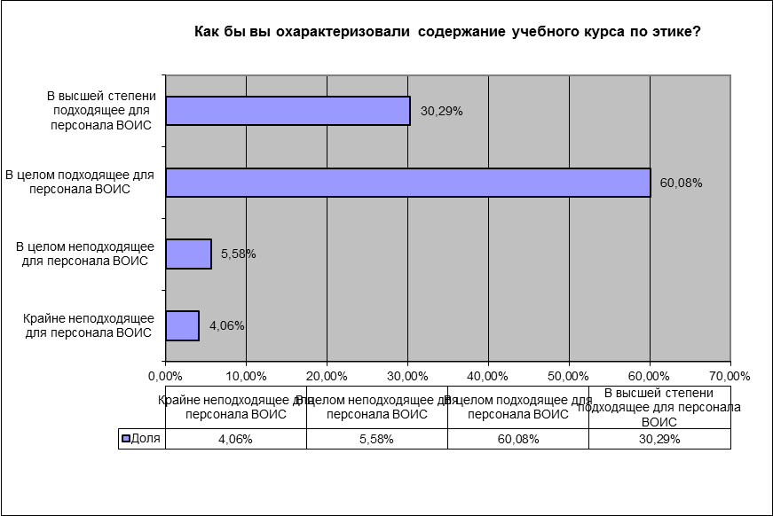

**Таблица «Этика 2» - «Благодаря этому курсу я стал лучше ориентироваться в этических аспектах нашей работы в ВОИС»**

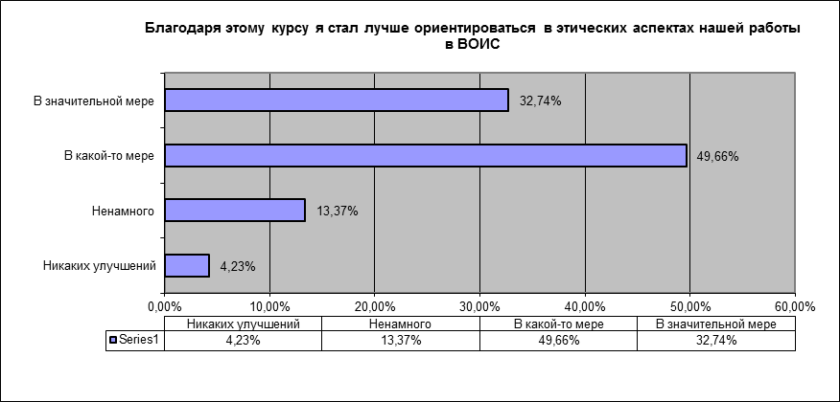

**Таблица «Этика 3» - «Если я столкнусь с этической проблемой, то насколько лучше я справлюсь с ней:_»**

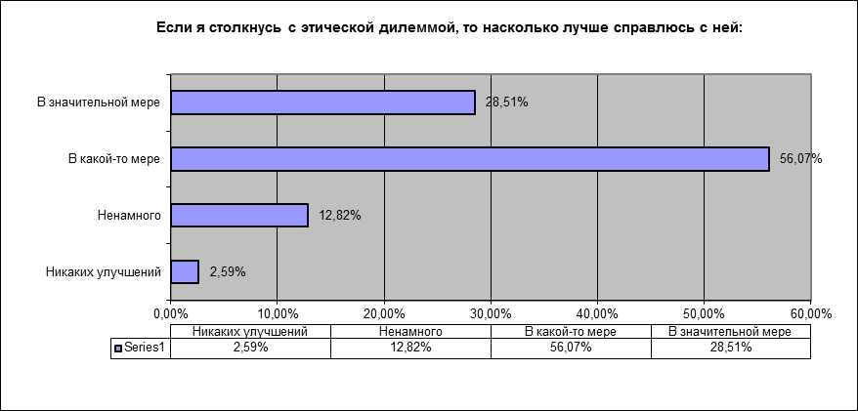

**Прочие меры по повышению информированности**

*Интранет-сайт*

В марте 2012 г. был открыт Интранет-сайт Бюро по вопросам этики.

*Руководство по этике в ВОИС*

В 2012 г. на Интранет-сайте ВОИС был опубликован свод действующих политик и принципов ВОИС по этике, оформленный в легко читаемом повествовательном формате со ссылками на соответствующие ресурсы.

**Конфиденциальное консультирование всего персонала, включая высшее руководство**

В 2012 г. выросло число сотрудников, обратившихся в Бюро по вопросам этики за консультациями. По сравнению с 2011 г. число запросов о предоставлении консультаций выросло в три раза. Число и типы обращений за консультациями представлены в таблице «Этика 4» ниже (рядом с информацией по 2011 г.).

**Этика 4 – Число обращений за консультациями в разбивке по типу, данные за 2012 и 2011 гг.**

|  |  |  |
| --- | --- | --- |
|  | **2012 г. (2011 г.)** | **2012 г.**  **(2011 г.)** |
| **Тип** | **Число** | **Доля (%)**  **(округленно)** |
|  |  |  |
| Внеслужебная деятельность | 10 (7) | 13% (29%) |
| Подарки и представительские расходы | 13 (3) | 18% (13%) |
| Служебная деятельность | 7 (4) | 9% (17%) |
| Заявления о заинтересованности/инвестициях | 2 (2) | 3% (8%) |
| Конфликт интересов | 7 (1) | 9% (4%) |
|  |  |  |
| Защита сотрудников, сообщающих о нарушениях | 2 (0) | 3% (0%) |
| Находящиеся за рамками мандата вопросы, требующие направления в другие органы (напр., возможные нарушения, расследования, юридические вопросы личного характера, другие вопросы, связанные с соблюдением требований) | 33 (7) | 45% (29%) |
|  |  |  |
| Всего | 74 (24) | 100% |





По некоторым обращениям было достаточно одного посещения Бюро по вопросам этики, по другим требовалось несколько посещений и продолжительное участие сотрудников Бюро.

В 2012 г. 62% обратившихся за консультациями сотрудников составляли мужчины, 38% — женщины. В 2011 г. запросы от мужчин и женщин поступали в равной пропорции. В 2012 г. запросы поступали от сотрудников всех уровней: директоров и выше (21%), сотрудников категории специалистов (68%) и сотрудников категории общего обслуживания (11%).

Результаты за шестимесячный период, начиная с июня 2010 г., для сравнения приведены в таблице «Этика 5» ниже.

**Этика 5 Число обращений за консультациями в разбивке по типу, данные за период с июня по декабрь 2010 г.**

|  |  |  |
| --- | --- | --- |
| **Тип** | **Число** | **Доля (%)**  **(округленно)** |
|  |  |  |
| Внеслужебная деятельность | 4 | 18% |
| Подарки и представительские расходы | 5 | 22% |
| Служебная деятельность | 2 | 10% |
| Заявления о заинтересованности/инвестициях | 3 | 14% |
| Конфликт интересов | 1 | 5% |
| Вопросы, выходящие за рамки мандата | 7 | 31% |
|  | 22 | 100% |



В 2010 г. за консультациями в равной степени обращались мужчины и женщины разных уровней (директора и выше, сотрудники категории специалистов и категории общего обслуживания).

**Осуществление мероприятий, порученных Бюро по вопросам этики**

*Защита сотрудников, сообщающих о нарушениях*

Бюро по вопросам этики отвечает за реализацию Принципов защиты сотрудников, сообщающих о нарушениях Еще до публикации и вступления в силу Принципов защиты сотрудников, сообщающих о нарушениях, в 2012 г. Бюро по вопросам этики успешно отреагировало на одно обращение в связи с возможным преследованием сотрудника, сообщившего о потенциальном нарушении в ОВАН. Сотруднику была предоставлена защита, вопрос был урегулирован в соответствии с действующими положениями УВН. Также было зарегистрировано одно обращение за консультацией, но жалоба не последовала.

*Заявления о заинтересованности и о сделках с участием заинтересованных сторон в соответствии с требованиями МСУГС*

В соответствии со служебной инструкцией в отношении учреждения Бюро по вопросам этики ВОИС ему поручена реализация программы «Заявления о заинтересованности», ориентированной на сотрудников Организации уровня D1 и выше, а также ограниченного числа сотрудников, относящихся к категориям повышенного риска. Вскоре после учреждения Бюро по вопросам этики удалось увеличить число подавших декларации сотрудников уровня директоров с 33% до 100%. С тех пор все сотрудники, перешедшие на директорскую должность (D1 и выше) обязаны подавать декларации, и все они соблюдают это требование. Поскольку последующее информирование состоит в самостоятельном уведомлении об изменениях, касающихся первоначальной декларации, статистические данные по соблюдению требований в отношении последующего информирования отсутствуют.

Внедрение МСУГС привело к возникновению у сотрудников уровня D2 и выше дополнительных обязательств по раскрытию информации. В отношении отчетного периода 2012 г. было обеспечено стопроцентное соответствие требованиям МСУГС о раскрытии информации по сделкам с участием заинтересованных сторон.

**Измерение прогресса в создании комплексной системы этики и добросовестности**

Помимо опроса по результатам обучения, был проведен опрос персонала по ключевым ценностям, который продемонстрировал существенный рост осведомленности об этических принципах и необходимости сообщать о возможных нарушениях, произошедший за последние три года (2010–2012 гг.).

По результатам проведенного в 2010 г. опроса по ключевым ценностям 77% респондентов сообщили, что осведомлены об этических принципах, в 2011 г. их было 74%. Значительный рост был отмечен в 2012 г.: 98% респондентов указали, что знают об этических принципах ВОИС. Что касается приверженности этическим принципам, то 63% респондентов сообщили, что по их мнению «сотрудники ВОИС привержены этическим принципам», в 2012 г. их было уже 70%. В таблице «Этика 6» сопоставлены результаты опроса по ключевым ценностям за три года.

**Этика 6 – Этика в ВОИС: о чем говорят результаты опросов по ключевым ценностям (2010–2012 гг.).**

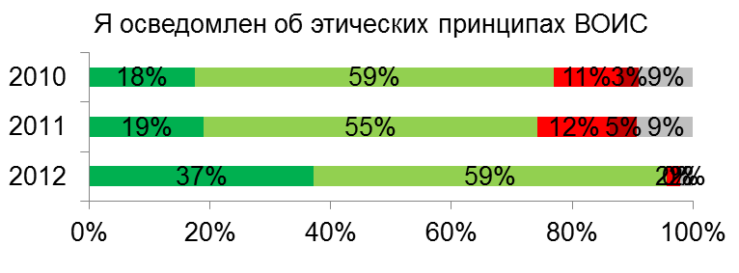



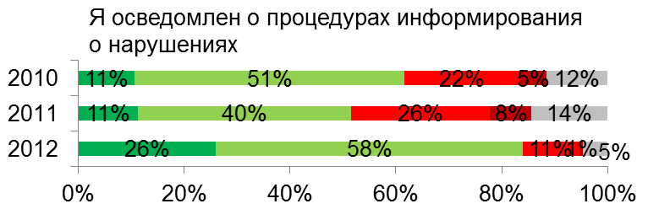



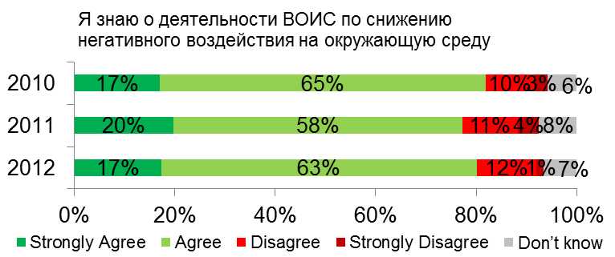

Легенда слева направо: полностью согласен, согласен, несогласен, полностью не согласен, не знаю

**Обеспечение соответствия передовой практике общей системы ООН**

Бюро по вопросам этики ВОИС сыграло важную роль в учреждении и регулярно принимает участие в деятельности Сети по вопросам этики многосторонних организаций.

[Конец Приложения III и документа]

1. К 30 июня 2013 г.
2. По состоянию на июнь 2013 г.
3. Осталось СВК.
4. Пять лет службы на 1 января 2012 г.
5. Источник: Проект предлагаемых Программы и бюджета на двухлетний период 2014-2015 гг., Приложение IX, таблица 23, стр. 245
6. Персонал на штатных должностях.
7. Июнь 2013 г.
8. Июнь 2013 г.
9. Июнь 2013 г.
10. Июнь 2013 г.
11. В 2012 г.